РОССИЙСКИЙ УНИВЕРСИТЕТ ДРУЖБЫ НАРОДОВ

**Факультет физико-математических и естественных наук**

**Кафедра прикладной информатики и теории вероятностей**

ОТЧЕТ

по лабораторной работе № 6

дисциплина:Cетевые технологии

Студент: Шутенко Виктория Михайловна

Группа: НФИ-бд-03-19

**МОСКВА**

2021 г.

**7.3.1. Построение туннеля IPv6–IPv4**

**7.3.1.1. Постановка задачи**

Заданы две IPv6-сети и IPv4-сеть. Требуется организовать туннель IPv6 поверх IPv4, позволяющий передавать данные из одной IPv6-сети в другую IPv6-сеть через сеть IPv4.

Порядок выполнения работы

1. Я создала новый проект.

2. В рабочем пространстве разместила и соединила устройства в соответствии

с топологией, приведённой в методичке.

3. Настроила адреса интерфейсов на маршрутизаторе R1:

**R1>enable**

**R1# configure terminal**

**R1 (config) #ipv6 unicast − routing**

**R1 (config) # interface g0/0**

**R1 (config − if) #ipv6 address 1000::1/6 4**

**R1 (config − if) #no shutdown**

**R1 (config − if) # exit**

**R1 (config) # interface g0/1**

**R1 (config − if) #ip address 10.0.0.1 255.0.0.0**

**R1 (config − if) #no shutdown**

**R1 (config − if) #exit**

**R1 (config) #exit**

**R1#write memory**

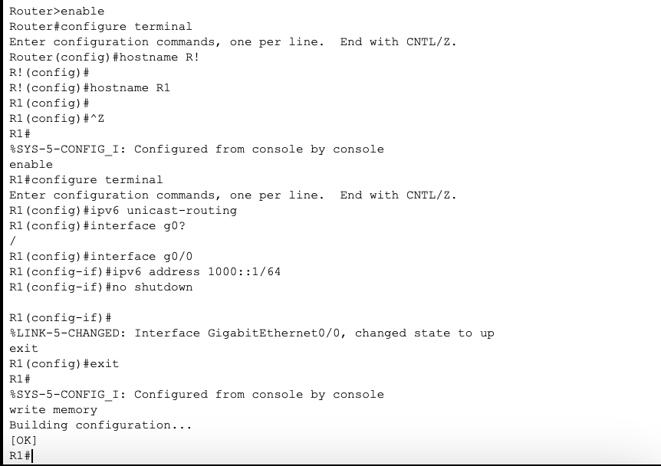

4. Настроила адреса интерфейсов на маршрутизаторе R2:

**R2>enable**

**R2# configure terminal**

**R2 (config) #ipv6 unicast − routing**

**R2 (config) # interfaceg0/0**

**R2 (config − if) #ipv6 address 1002::1/64**

**R2 (config − if) #no shutdown**

**R2 (config − if) # exit**

**R2 (config) # interface g0/1**

**R2 (config − if) #ip address 20.0.0.2 255.0.0.0**

**R2 (config − if) #no shutdown**

**R2 (config − if) # exit**

**R2 (config) # exit**

**R2#write memory**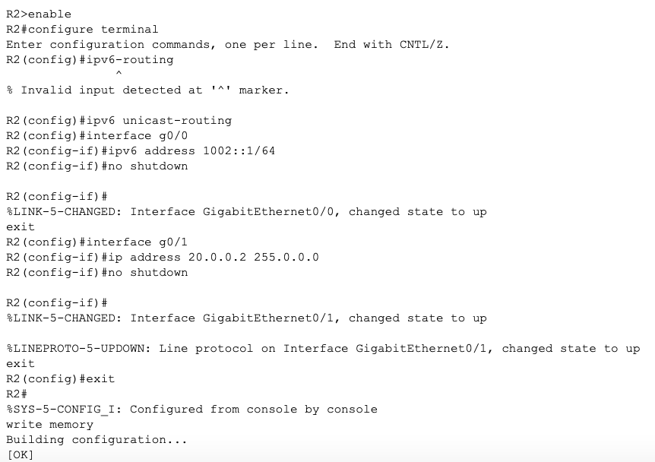

5. Настроила адреса интерфейсов на маршрутизаторе R3:

**R3>enable**

**R3# configure terminal**

**R3 (config) # interface g0/0**

**R3 (config − if) #ip address 10.0.0.2 255.0.0.0**

**R3 (config − if) #no shutdown**

**R3 (config − if) # exit**

**R3 (config) # interface g0/1**

**R3 (config − if) #ip address 20.0.0.1 255.0.0.0**

**R3 (config − if) #no shutdown**

**R3 (config − if) # exit**

**R3 (config) # exit**

**R3# write memory**

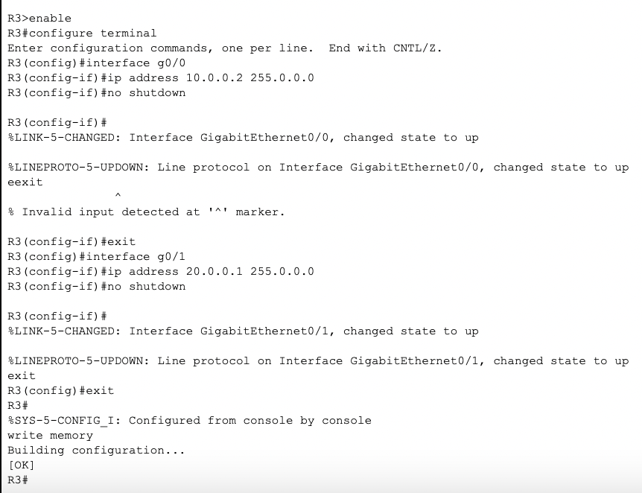

6. При помощи команды ping убедилась на маршрутизаторе R1 в доступности

маршрутизатора R3 по адресу 10.0.0.2 и не доступности по адресу 20.0.0.1.

Аналогично на маршрутизаторе R2 убедилась в доступности маршрутизатора

R3 по адресу 20.0.0.1 и не доступности по адресу 10.0.0.2.

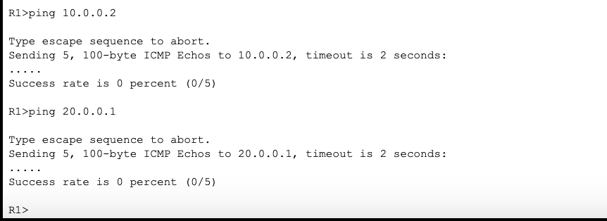

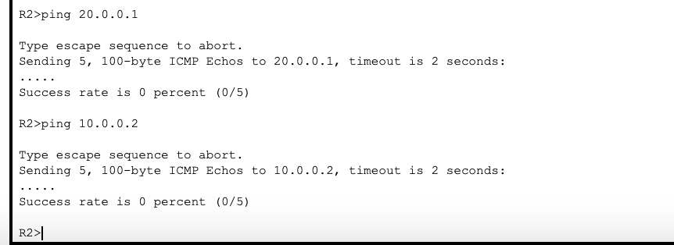

7. Настроила динамическую маршрутизацию по протоколу EIGRP с номером

автономной системы 1 для сетей IPv4 на маршрутизаторах R1, R2, R3:

**R1# configure terminal**

**R1 (config) #router eigrp 1**

**R1 (config −router) #net 10.0.0.0**

**R1 (config −router) # exit**

**R1 (config) # exit**

**R1# write memory**

**R2# configure terminal**

**R2 (config) #router eigrp 1**

**R2 (config −router) #net 20.0.0.0**

**R2 (config −router) # exit**

**R2 (config) # exit**

**R2# write memory**

**R3#configure terminal**

**R3 (config) #router eigrp 1**

**R3 (config −router) #net 10.0.0.0**

**R3 (config −router) #net 20.0.0.0**

**R3 (config −router) # exit**

**R3 (config) # exit**

**R3# write memory**

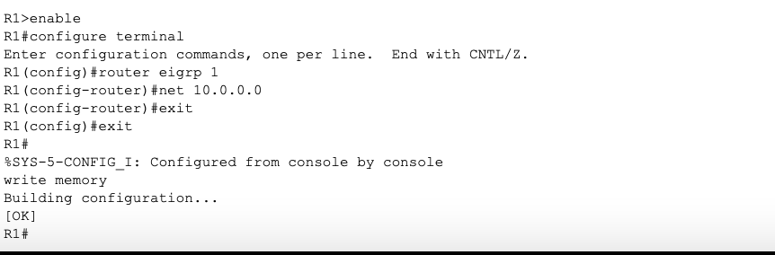

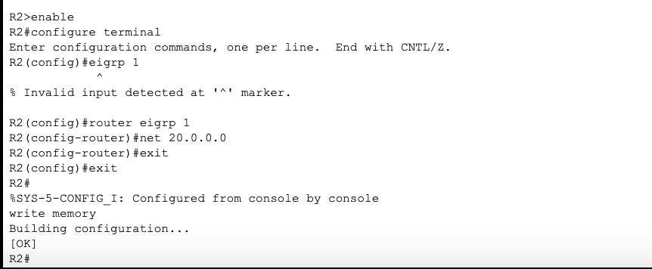

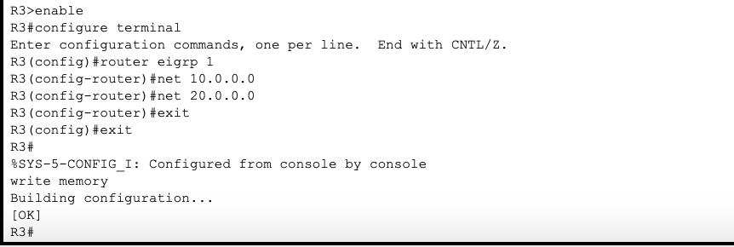

8. При помощи команды ping убедилась на маршрутизаторе R1 в доступности

маршрутизатора R2 по адресу 20.0.0.2. Аналогично на маршрутизаторе R2

убедилась в доступности маршрутизатора R1 по адресу 10.0.0.1.

9. На маршрутизаторе R1 настроила туннельный интерфейс IPv6 поверх IPv4

с адресом 1001::1/64, связывающий внешний интерфейс g0/1 маршрутизатора R1 с интерфейсом g0/1 маршрутизатора R2:

**R1# configure terminal**

**R1 (config) # interface tunnel 0**

**R1 (config − if) #tunnel source g0/1**

**R1 (config − if) #tunnel destination 20.0.0.2**

**R1 (config − if) #tunnel mode ipv6 ip**

**R1 (config − if) #ipv6 address 1001::1/64**

**R1 (config − if) # exit**

**R1 (config) # exit**

**R1# write memory**

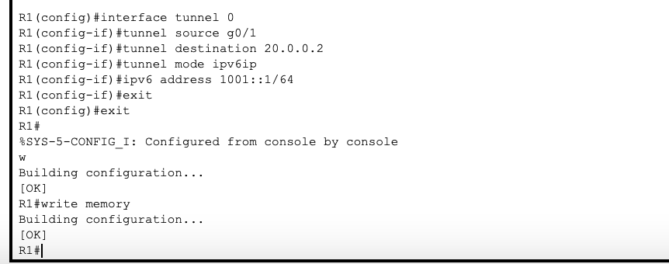

10. На маршрутизаторе R2 настроила туннельный интерфейс IPv6 поверх IPv4

с адресом 1001::2/64, связывающий внешний интерфейс g0/1 маршрутизатора R2 с интерфейсом g0/1 маршрутизатора R1:

**R2# configure terminal**

**R2 (config) # interface tunnel 0**

**R2 (config − if) #tunnel source g0/1**

**R2 (config − if) #tunnel destination 10.0.0.1**

**R2 (config − if) #tunnel mode ipv6 ip**

**R2 (config − if) #ipv6 address 1001::2/64**

**R2 (config − if) #exit**

**R2 (config) # exit**

**R2# write memory**

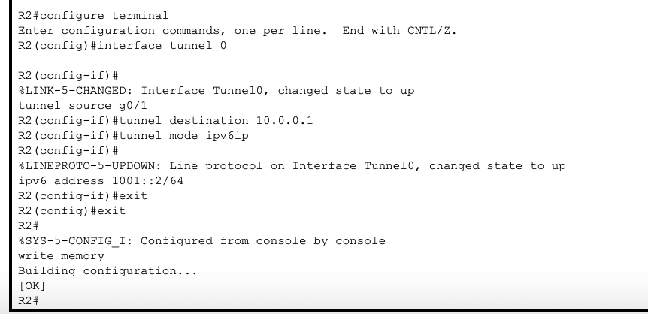

11. Настроила маршрутизацию IPv6 через туннель:

**R1# configure terminal**

**R1 (config) #ipv6 route 1002::0/64 1001::2**

**R1 (config) #exit**

**R1# write memory**

**R2# configure terminal**

**R2 (config) #ipv6 route 1000::0/64 1001::1**

**R2 (config) #exit**

**R2# write memory**

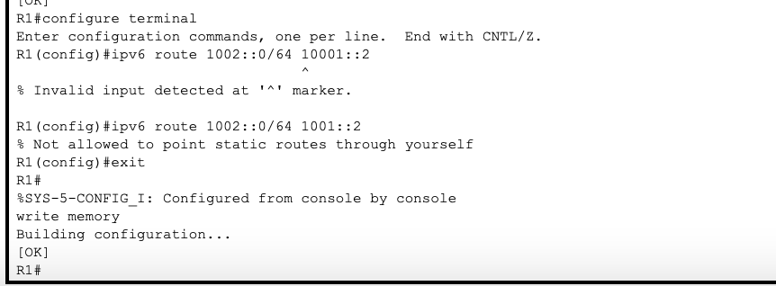

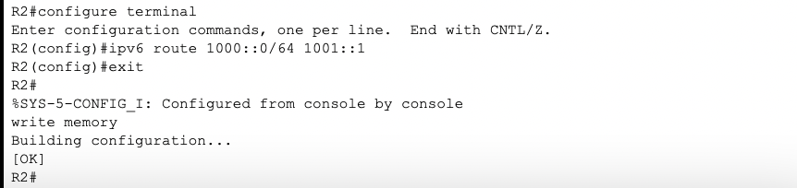

12. Настроила адреса на оконечных устройствах PC1 и PC2 согласно методичке. При

помощи команды ping убедилась в доступности PC2 с PC1 и наоборот. Если

устройства недоступны, то перепроверьте и при необходимости исправьте

настройки на маршрутизаторах.

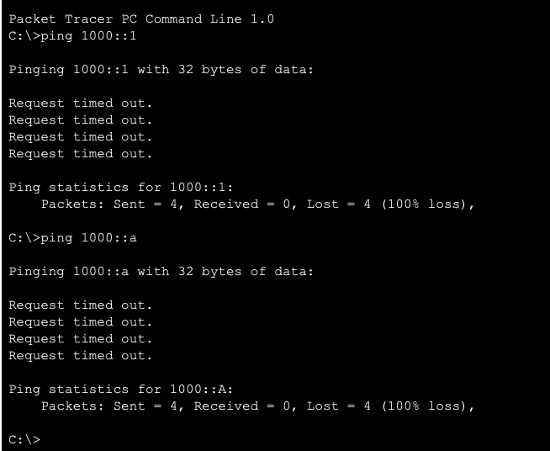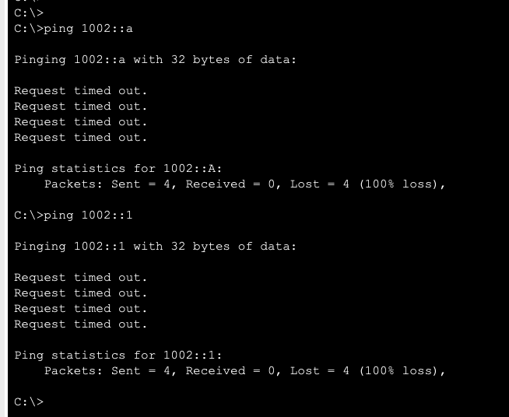

13. При помощи команды tracert посмотрела, как проходит маршрут с PC1 до

PC2 и наоборот.

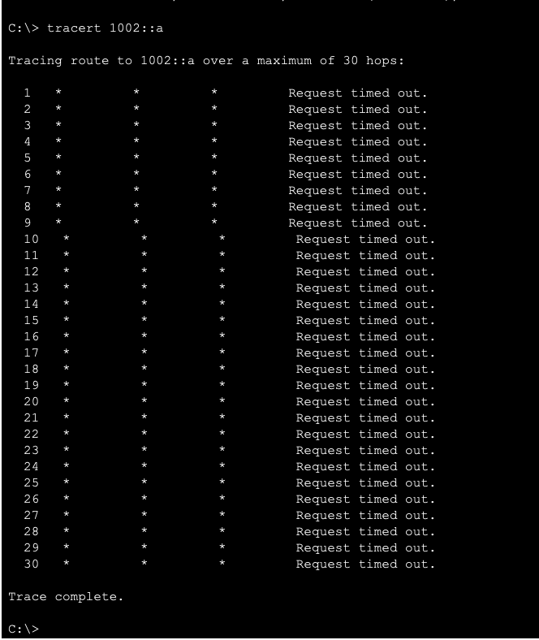

14. На маршрутизаторе R3 посмотрела выводимую информацию по

маршрутизации IPv4:

**R3#show ip route**

**R3#show ip eigrp topology**

**R3#show ip eigrp neighbors**

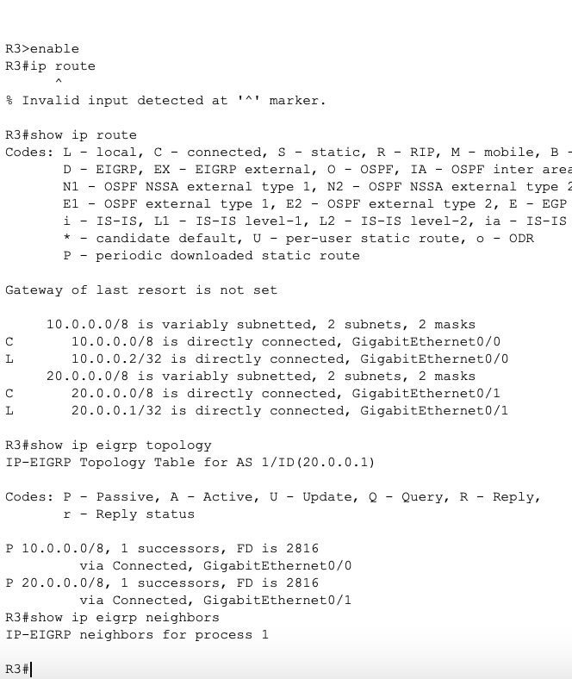

15. На маршрутизаторах R1 и R2 посмотрела выводимую информацию по маршрутизации:

R1#show ip route

R1#show ip route eigrp

R1#show ip eigrp topology

R1#show ip eigrp neighbors

R1#show ipv6 route

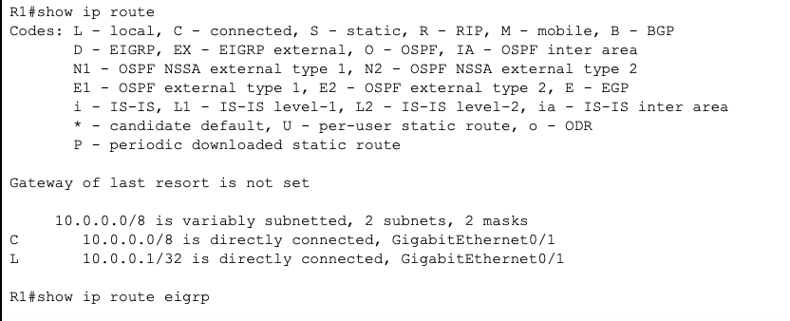

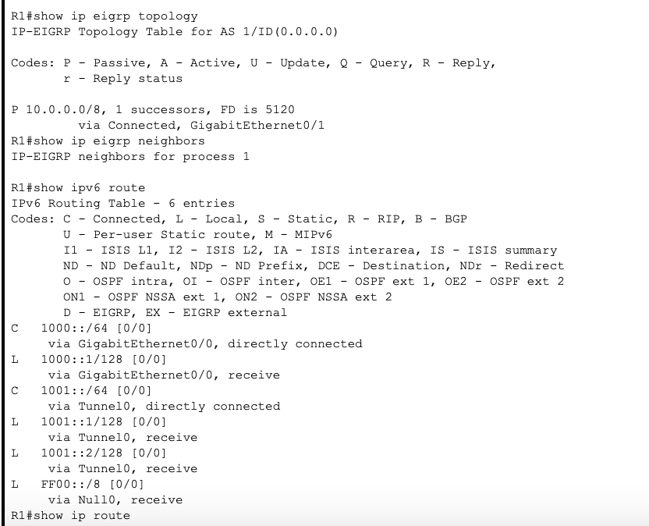

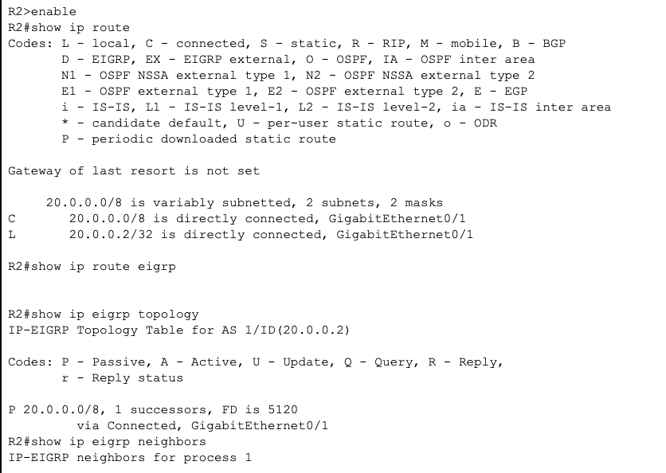

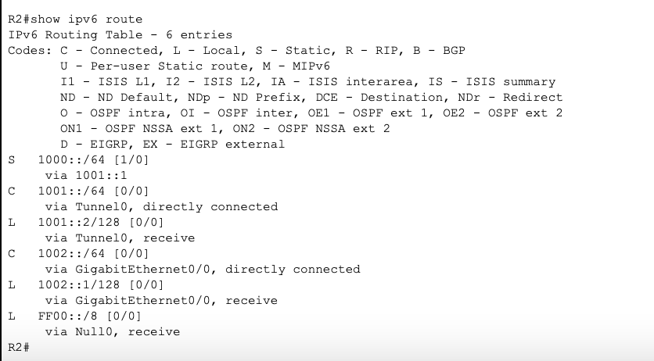

**7.3.2. Настройка динамической маршрутизации в сетях IPv4 и IPv6**

**7.3.2.1. Постановка задачи**

Задана сеть, адреса сегментов сети, адреса, назначаемые интерфейсам устройств. Требуется настроить динамическую маршрутизацию по протоколам EIGRP, RIP, OSPF

Порядок выполнения работы

**Документирование моделируемой сети.**

1. Продублируйте в отчёте таблицы адресации (табл. 7.2, табл. 7.3).

2. В любом графическом редакторе (например, DIA) схематично изобразите

моделируемую сеть. Разработайте схемы L1 и L3 (см. например рис. 7.1, 7.3),

ориентируясь на данные из таблиц адресации. Схемы добавьте в отчёт.

**Топология моделируемой сети.**

1. В Packet Tracer создала новый проект base-top.pkt.

2. Разместила в рабочей области Packet Tracer маршрутизатор 1941. Добавила

в маршрутизатор планку HWIC-2T (2-Port Serial High-Speed WAN Interface

Card), не забыв перед добавление выключить на маршрутизаторе питание,

а после — включить питание.

3. В рабочей области Packet Tracer скопировала маршрутизатор три раза, добавила

два коммутатора 2960 и 2 оконечных устройства PC. Присвоила названия

и соедините устройства в соответствии со схемой, учитывая при подключении

через порты Serial, что R1 является DCE по отношению к R4, а R4 — DCE по

отношению к R3. Для удобства дальнейшей настройки и работы с проектом

добавила к топологии сети комментарии, в которых отразила назначаемые

интерфейсам адреса.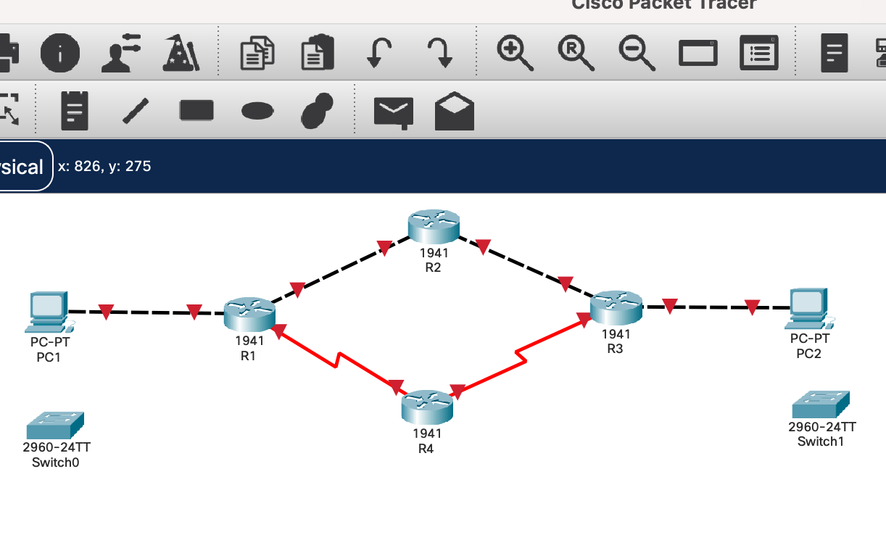

4. Присвоила IP-адреса оконечным устройствам PC1 и PC2 в соответствии с данными в меиодичке.

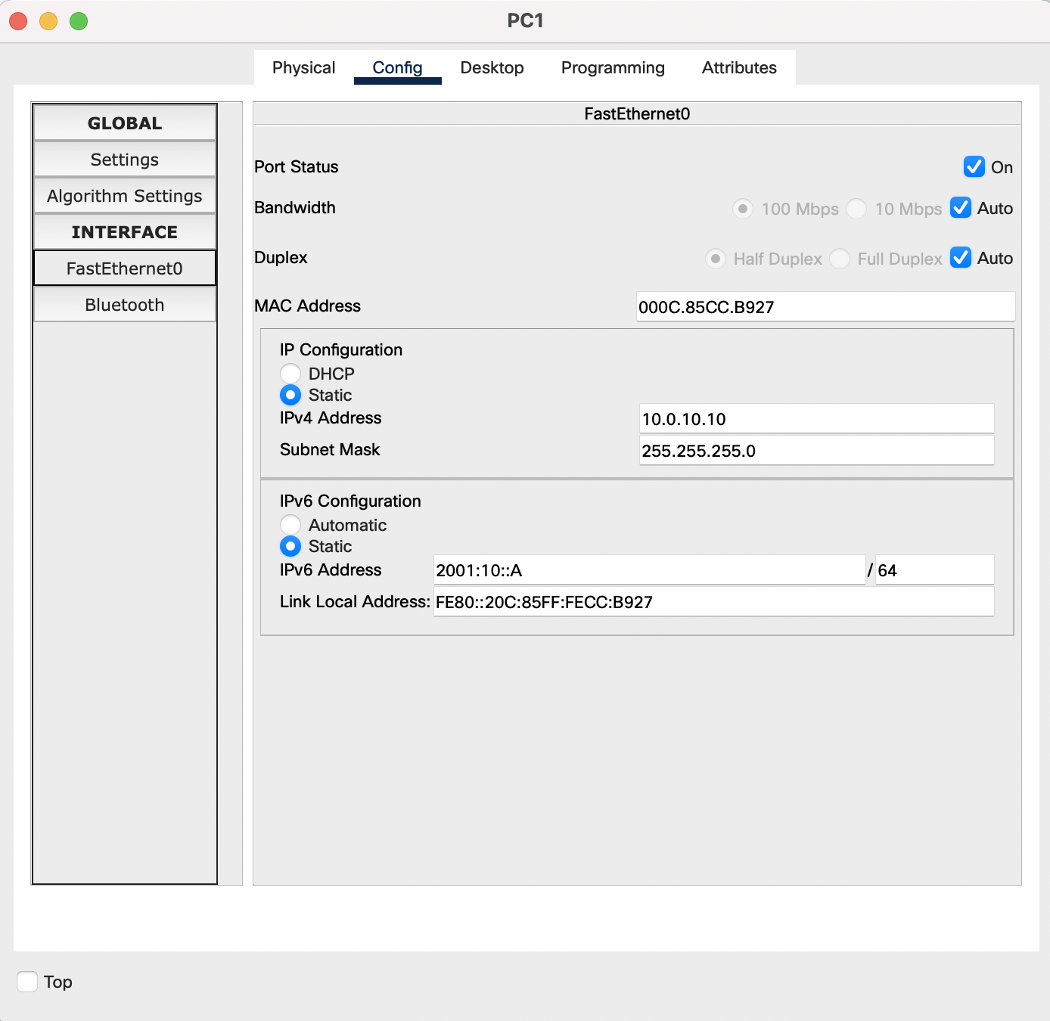

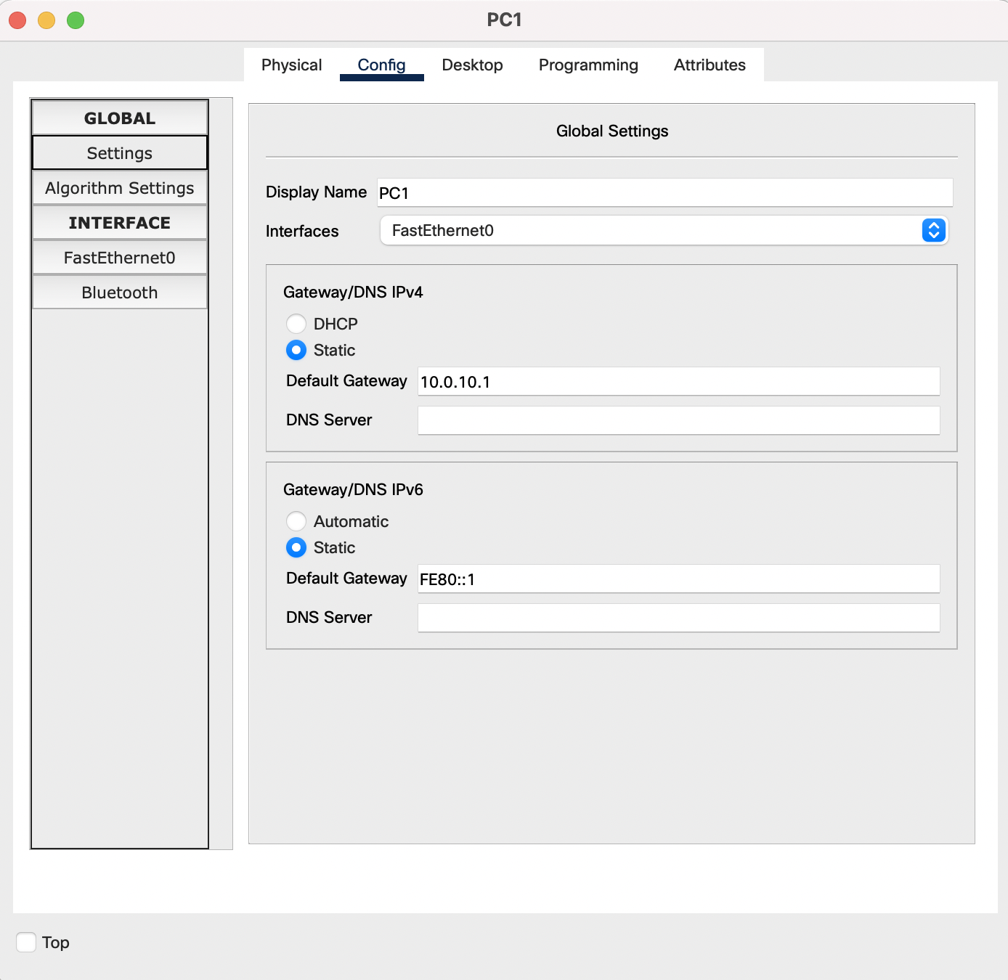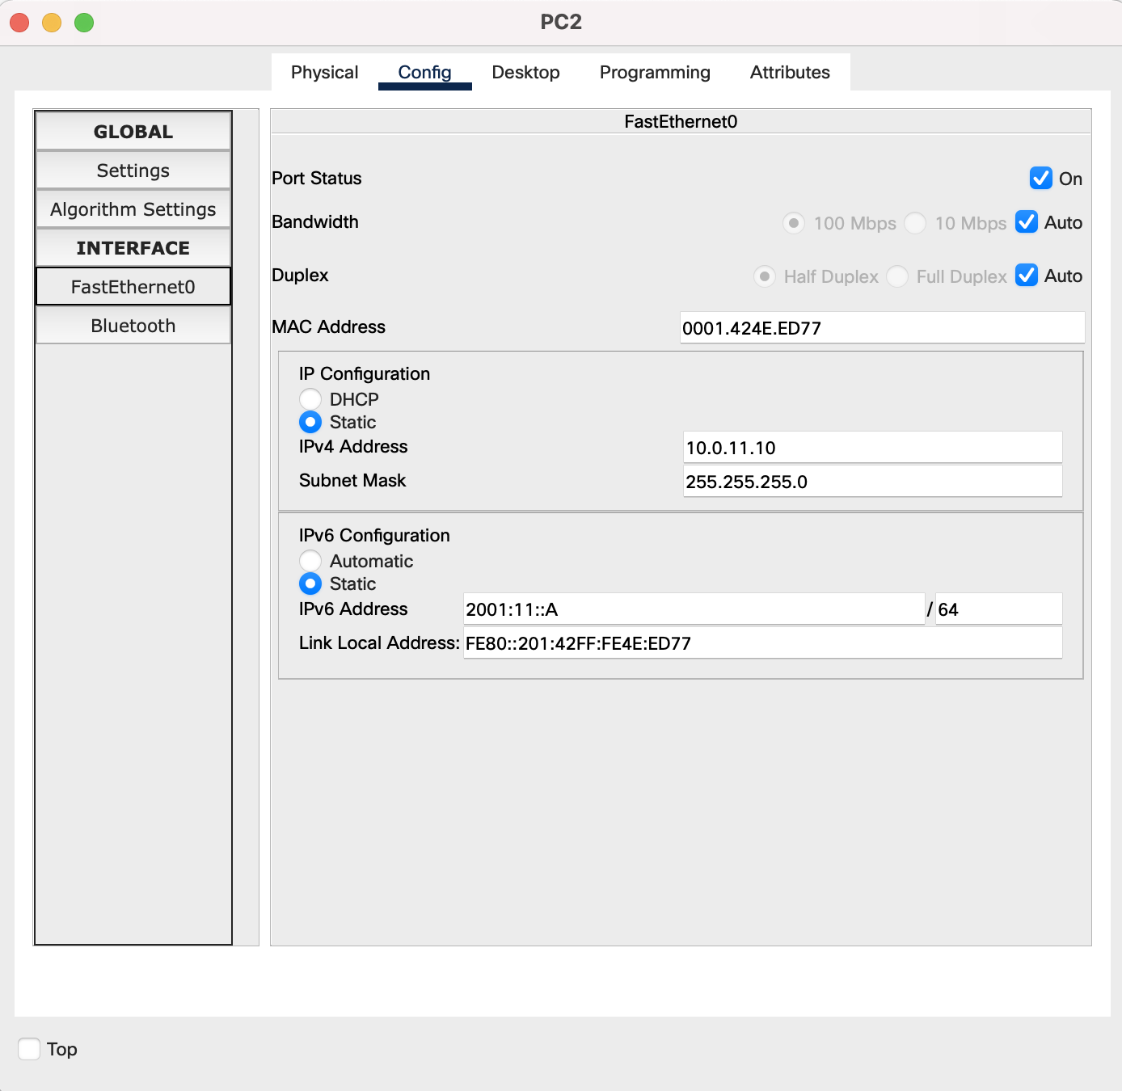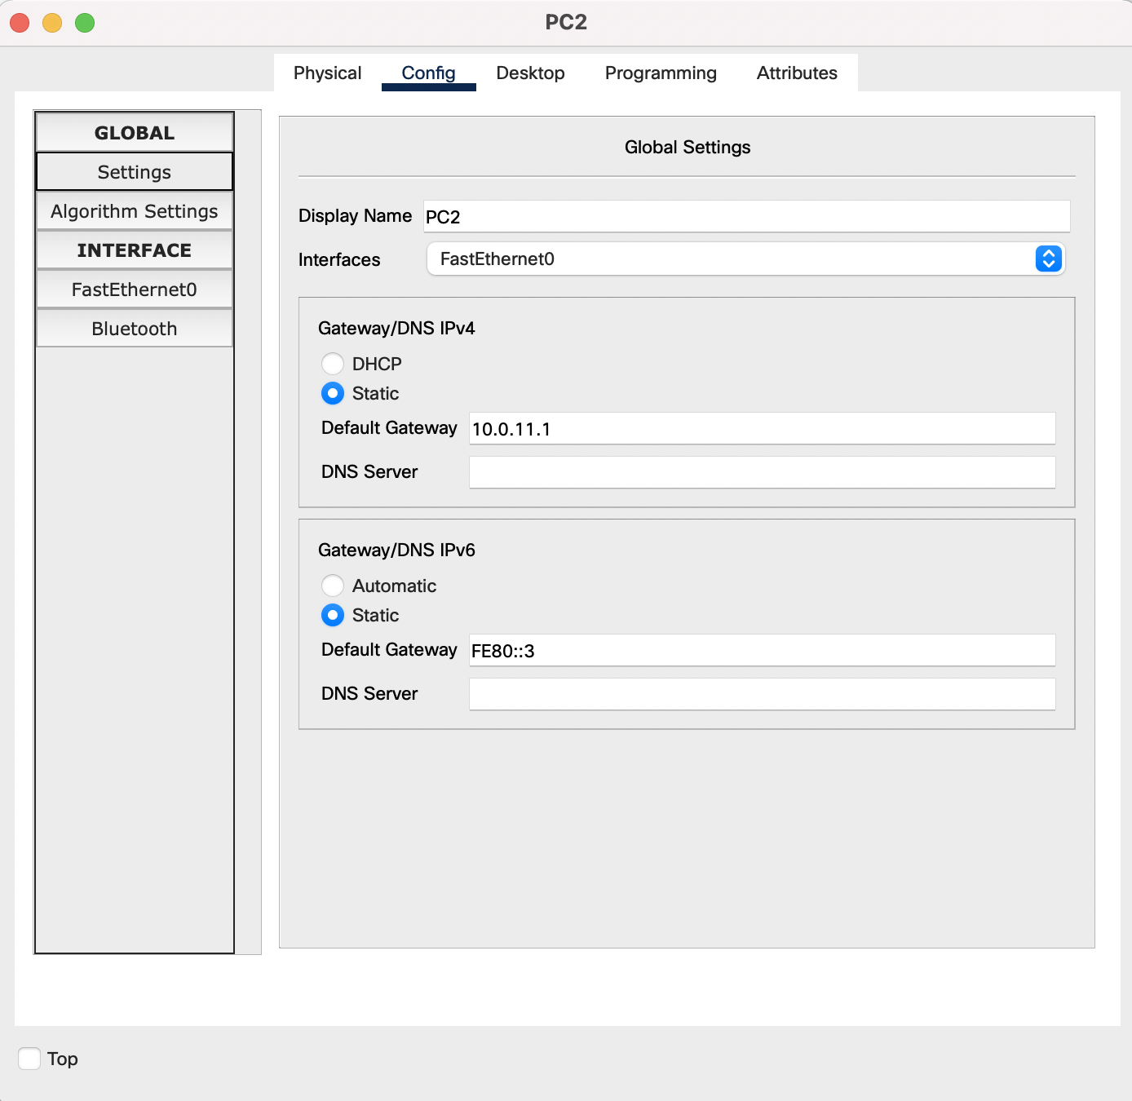

5. Настроила IPv4-адреса на интерфейсах маршрутизатора R1:

**Router>enable**

**Router# configure terminal**

**Router (config) #hostname R1**

**R1 (config) # interface g0/0**

**R1 (config − if) #ip address 10.0.10.1 255.255.255.0**

**R1 (config − if) #no shutdown**

**R1 (config − if ) # exit**

**R1 (config) # interface g0/1**

**R1 (config − if) #ip address 10.0.1.1 255.255.255.0**

**R1 (config − if) #no shutdown**

**R1 (config − if) # exit**

**R1 (config) # interface s0/1/ 0**

**R1 (config − if) #ip address 10.0.4.2 255.255.255.0**

**R1 (config − if) #no shutdown**

**R1 (config − if) # exit**

**R1 (config) # exit**

**R1# write memory**

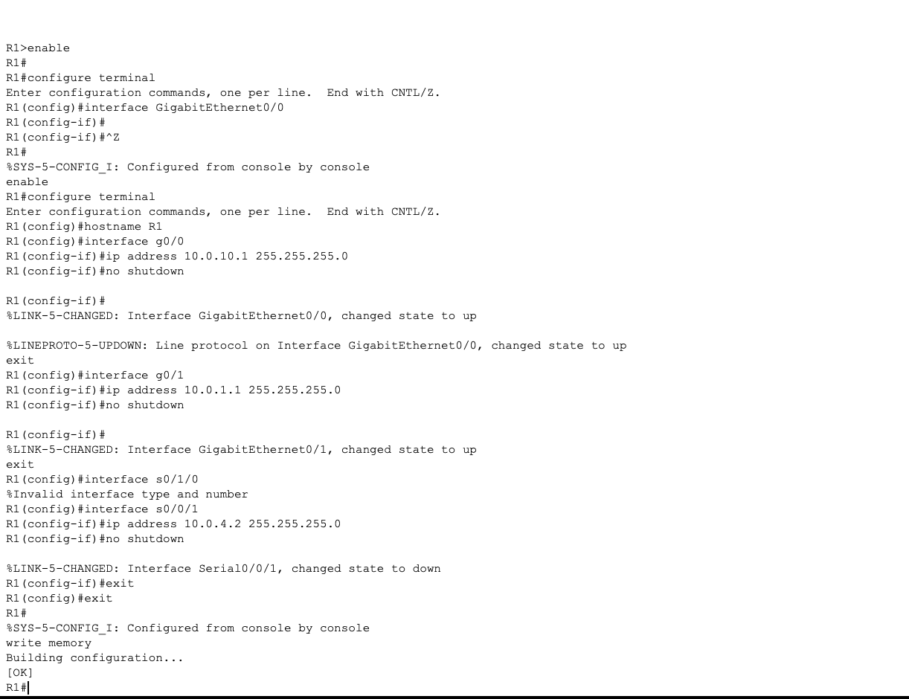

6. Настроила IPv6-адреса на интерфейсах маршрутизатора R1:

**R1# configure terminal**

**R1 (config) #ipv6 unicast − routing**

**R1 (config) # interface g0/0**

**R1 (config − if) #ipv6 address 2001:10::1/64**

**R1 (config − if) #ipv6 address fe80::1 link − local**

**R1 (config − if) #no shutdown**

**R1 (config − if) # exit**

**R1 (config) # interface g0/1**

**R1 (config − if) #ipv6 address 2001:1::1/64**

**R1 (config − if) #ipv6 address fe80::1 link − local**

**R1 (config − if) #no shutdown**

**R1 (config − if) # exit**

**R1 (config) # interfaces0 / 1 / 0**

**R1 (config − if) #ipv6 address 2001:4::2/6 4**

**R1 (config − if) #ipv6 address fe80::1 l in k − l o c a l**

**R1 (config − if) #no shutdown**

**R1 (config − if) # exit**

**R1 (config) # exit**

**R1# write memory**

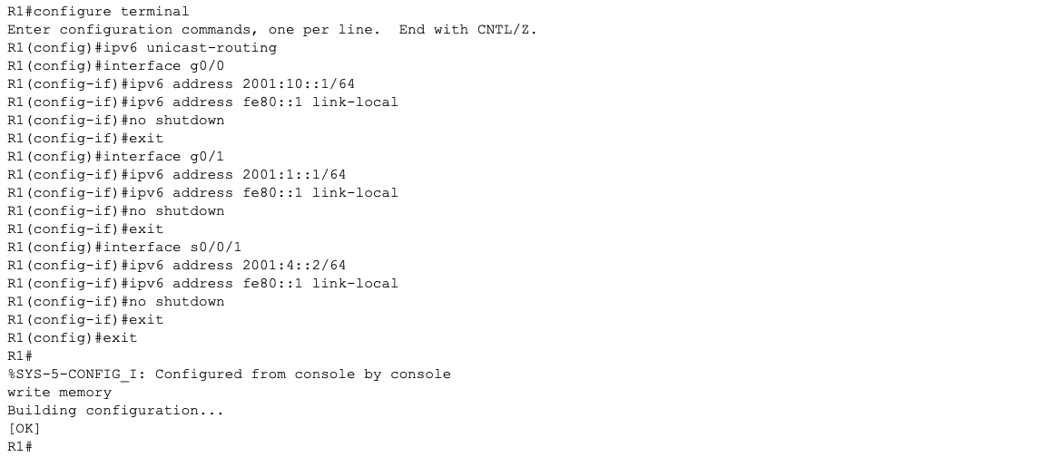

7. Настроила IPv4-адреса на интерфейсах маршрутизатора R2:

**Router>enable**

**Router# configure terminal**

**Router (config) #hostname R2**

**R2 (config) # interface g0/0**

**R2 (config − if) #ip address 1 0 . 0 . 1 . 2 2 5 5. 2 5 5. 2 5 5. 0**

**R2 (config − if) #no shutdown**

**R2 (config − if) # e x i t**

**R2 (config) # in t e r fac e g0 / 1**

**R2 (config − if) #ip address 1 0 . 0 . 2 . 1 2 5 5. 2 5 5. 2 5 5. 0**

**R2 (config − if) #no shutdown**

**R2 (config − if) # exit**

**R2 (config) # exit**

**R2# write memory**

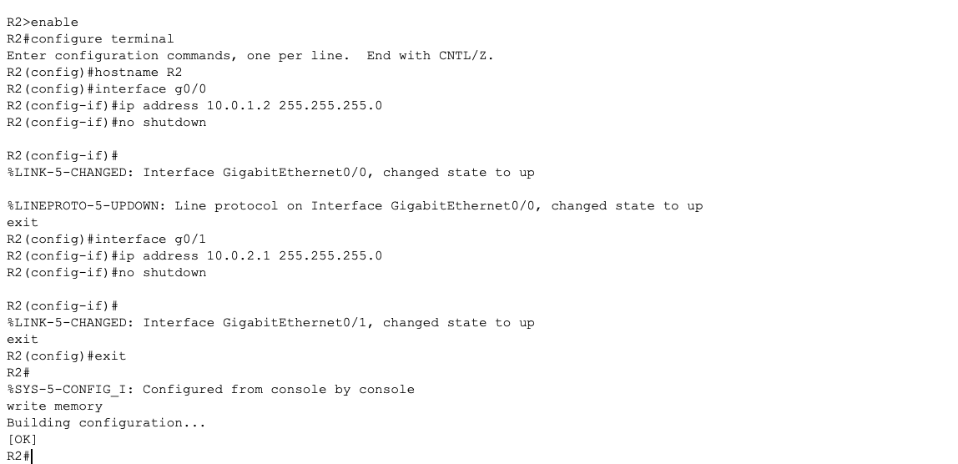

8. Настроила IPv6-адреса на интерфейсах маршрутизатора R2:

**R2# configure terminal**

**R2 (config) #ipv6 unicast − routing**

**R2 (config) # interface g0/0**

**R2 (config − if) #ipv6 address 2001:1::2/64**

**R2 (config − if) #ipv6 address fe80::2 link − local**

**R2 (config − if) #no shutdown**

**R2 (config − if) # exit**

**R2 (config) # interface g0/1**

**R2 (config − if) #ipv6 address 2001:2::1/64**

**R2 (config − if) #ipv6 address fe80::2 link – local**

**R2 (config − if) #no shutdown**

**R2 (config − if) # exit**

**R2 (config) # exit**

**R2# write memory**

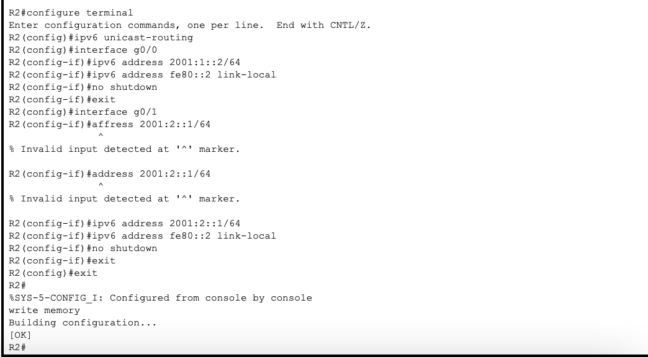

9. Настроила IPv4-адреса на интерфейсах маршрутизатора R3:

**Router>enable**

**Router# configure terminal**

**Router (config) #hostname R3**

**R3 (config) # interface g0/0**

**R3 (config − if) #ip address 10.0.11.1 255.255.255.0**

**R3 (config − if) #no shutdown**

**R3 (config − if) # exit**

**R3 (config) # interface g0 / 1**

**R3 (config − if) #ip address 10.0.2.2 255.255.255.0**

**R3 (config − if) #no shutdown**

**R3 (config − if) # exit**

**R3 (config) # interface s0/1/0**

**R3 (config − if) #ip address 10.0.3.1 255.255.255.0**

**R3 (config − if) #no shutdown**

**R3 (config − if) # exit**

**R3 (config) # exit**

**R3# write memory**

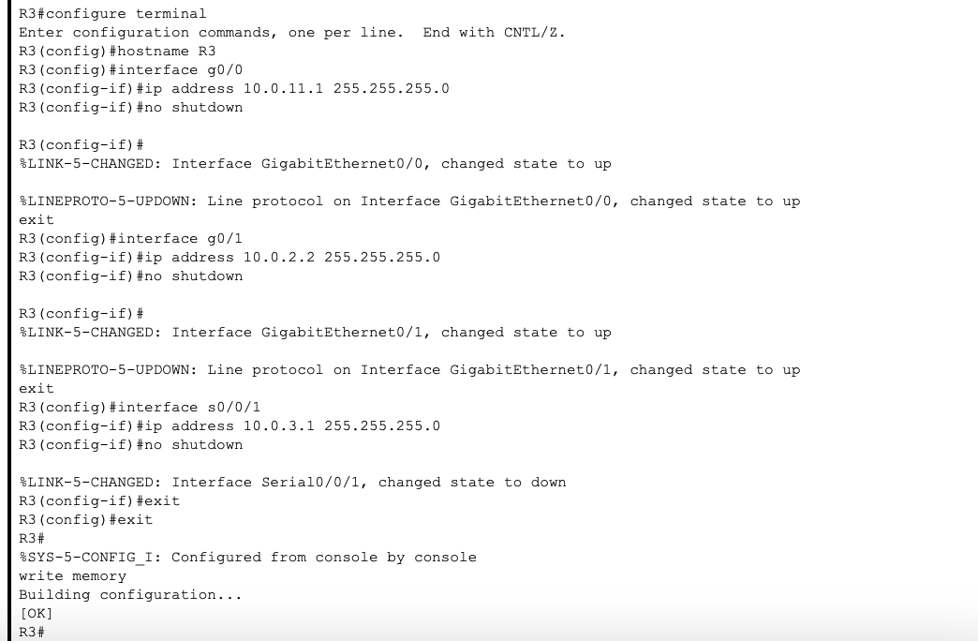

10. Настроила IPv6-адреса на интерфейсах маршрутизатора R3:

**R3# configure terminal**

**R3 (config) #ipv6 unicast − routin g**

**R3 (config) # interface g0/0**

**R3 (config − if) #ipv6 address 2001:11::1/64**

**R3 (config − if) #ipv6 address fe80::3 link − local**

**R3 (config − if) #no shutdown**

**R3 (config – if) # exit**

**R3 (config) # interface g0/1**

**R3 (config − if) #ipv6 address 2001:2::2/64**

**R3 (config − if) #ipv6 address fe80::3 link – local**

**R3 (config − if) #no shutdown**

**R3 (config – if) # exit**

**R3 (config) # interface s0/1/0**

**R3 (config − if) #ipv6 address 2001:3::1/64**

**R3 (config − if) #ipv6 address fe80::3 link − local**

**R3 (config − if) #no shutdown**

**R3 (config – if) # exit**

**R3 (config) # exit**

**R3# write memory**

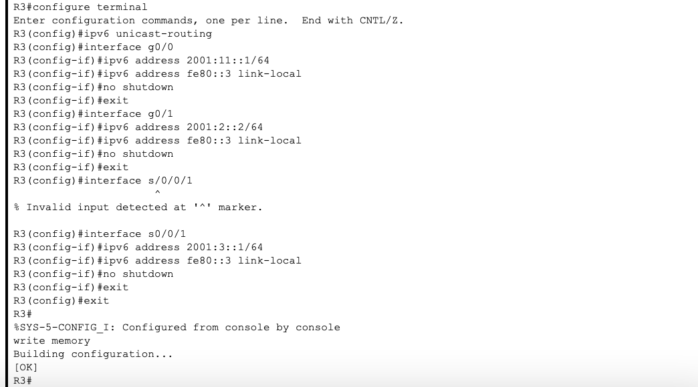

11. Настроила IPv4-адреса на интерфейсах маршрутизатора R4:

**Router>enable**

**Router# configure terminal**

**Router (config) #hostname R4**

**R4 (config) # interface s0/1/0**

**R4 (config − if) #ip address 10.0.3.1 255.255.255.0**

**R3 (config − if) #no shutdown**

**R4 (config − if) # exit**

**R4 (config) # interface s0/0/0**

**R4 (config − if) #ip address 10.0.4.1 255.255.255.0**

**R3 (config − if) #no shutdown**

**R4 (config − if) # exit**

**R3 (config) # exit**

**R3# write memory**

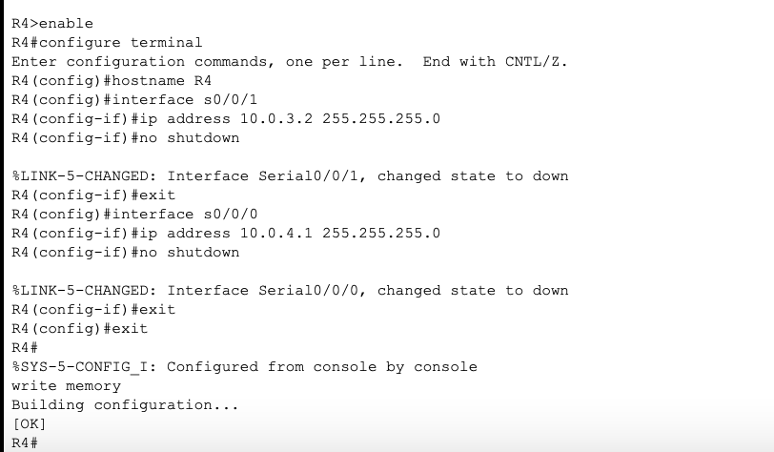

12. Настроила IPv6-адреса на интерфейсах маршрутизатора R4:

**R4# configure terminal**

**R4 (config) #ipv6 unicast − routing**

**R4 (config) # interface s0/1/0**

**R4 (config − if) #ipv6 address 2001:3::2/64**

**R4 (config − if) #ipv6 address fe80::4 link − local**

**R4 (config − if) #no shutdown**

**R4 (config − if) # exit**

**R4 (config) # interface s0/0/0**

**R4 (config − if) #ipv6 address 2001:4::1/64**

**R4 (config − if) #ipv6 address fe80::4 link − local**

**R4 (config − if) #no shutdown**

**R4 (config − if) # exit**

**R4 (config) # exit**

**R4# write memory**

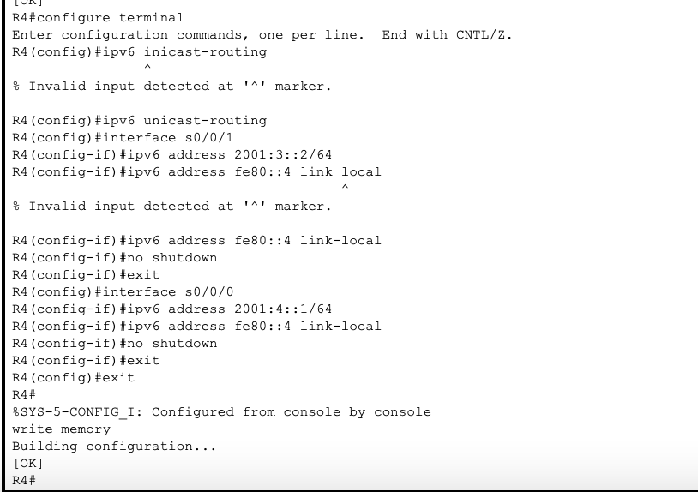

13. На всех маршрутизаторах проверила корректность задания адресов на интерфейсах и их активность:

**Rx#show ip interface brief**

**Rx#show ipv6 interface brief**

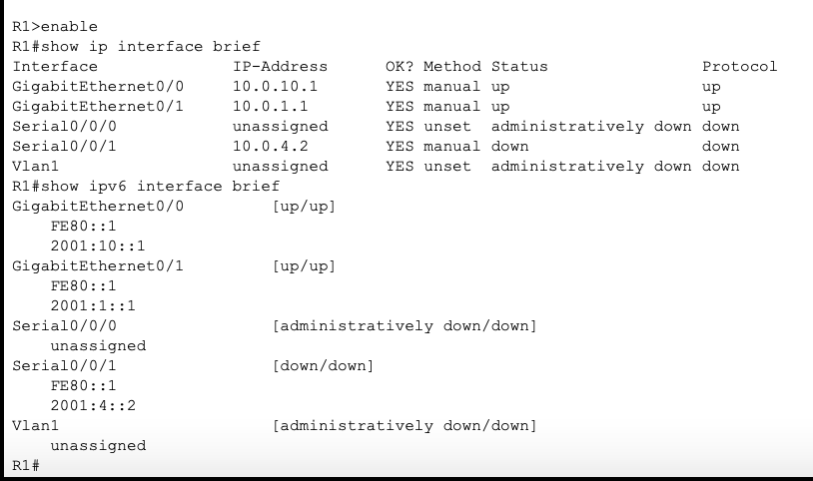

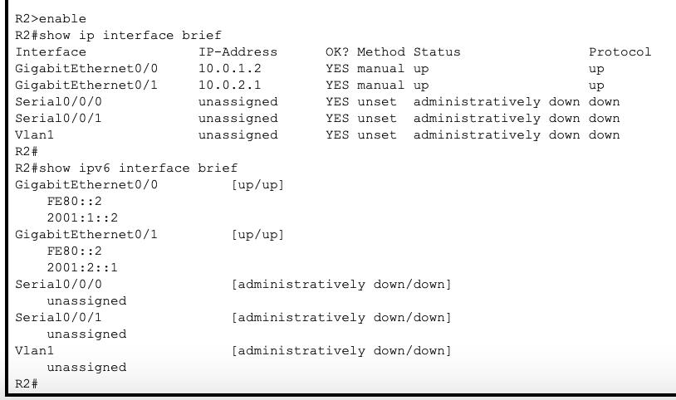

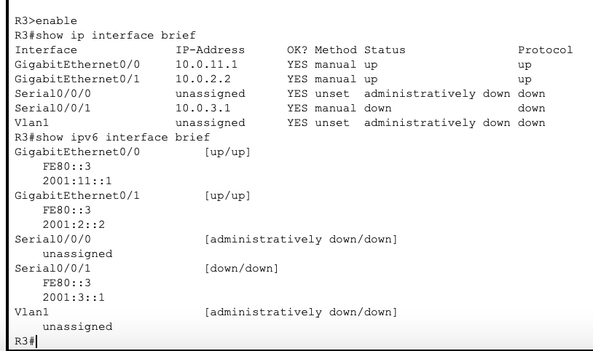

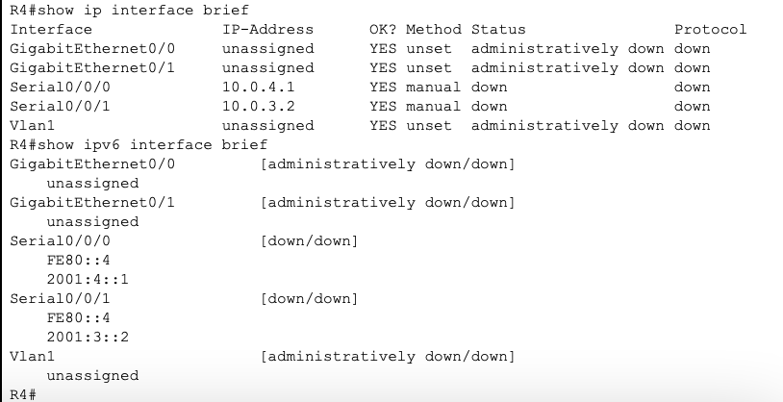

14. Сохранила проект Packet Tracer.

**Настройка динамической маршрутизации по протоколу** **EIGRP.**

1. Загрузила файл с топологией сети и базовыми настройками в Packet Tracer

и сохранила проект под именем eigrp.pkt.

2. По условиям методички для IPv4 все маршрутизаторы находятся в одной автономной системе, имеющей номер 1. На маршрутизаторах настроила EIGRP для

сетей IPv4:

**R1# configure terminal**

**R1 (config) #router e igrp1**

**R1 (config −router) #network 10.0.10.0**

**R1** **config −router) #network 10.0.1.0**

**R1 (config −router) #network 10.0.4.0**

**R1 (config −router) # exit**

**R1 (config) # exit**

**R1# write memory**

**R2# configure terminal**

**R2 (config) #router eigrp1**

**R2 (config −router) #network 10 .0 .1.0**

**R2 (config −router) #network 10.0 .2.0**

**R2 (config −router) #exit**

**R2 (config) #exit**

**R2#** **write memory**

**R3#** **configure terminal**

**R3 (config) #router e igrp1**

**R3 (config −router) #network 10.0.11.0**

**R3 (config −router) #network 10.0.2 .0**

**R3 (config −router) #network 10.0.3.0**

**R3 (config −router) # exit**

**R3 (config) # exit**

**R3#** **write memory**

**R4#** **configure terminal**

**R4 (config) #router e igrp1**

**R4 (config −router) #network 10.0.3.0**

**R4 (config −router) #network 10.0.4.0**

**R4 (config −router) # exit**

**R4 (config) # exit**

**R4# write memory**

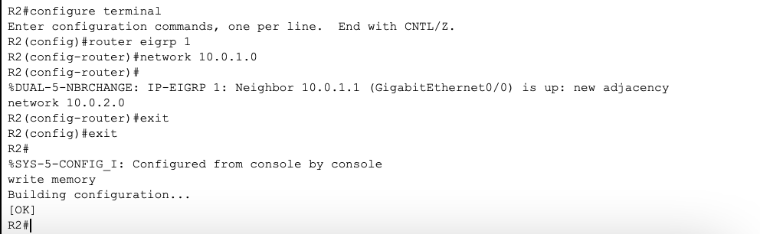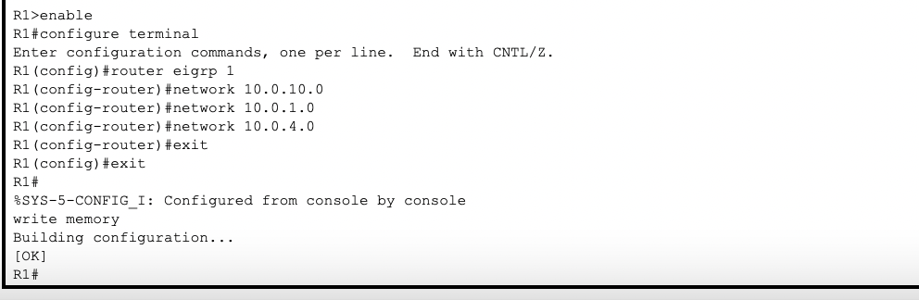

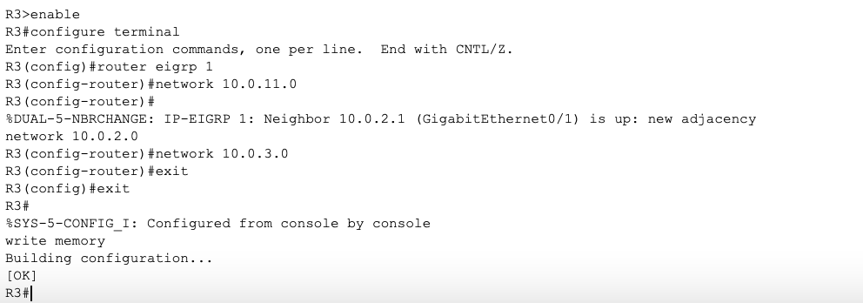

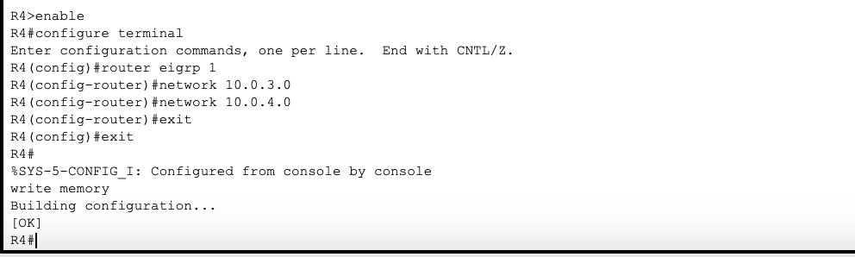

3. Убедилась, что маршрутизация по EIGRP настроена, проверив таблицы маршрутизации

и соседей на маршрутизаторах:

**Rx#show ip route**

**Rx#show ip route eigrp**

**Rx#show ip eigrp topology**

**Rx#show ip e i g rp neighbors**

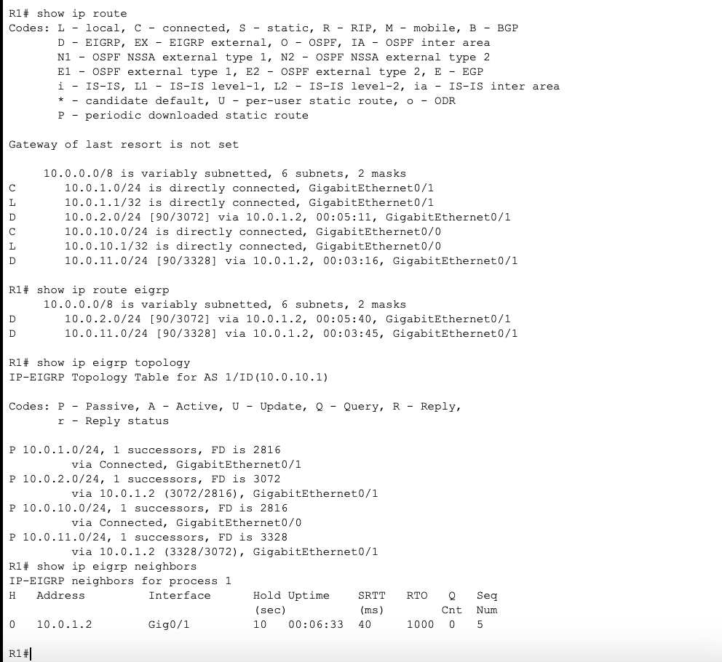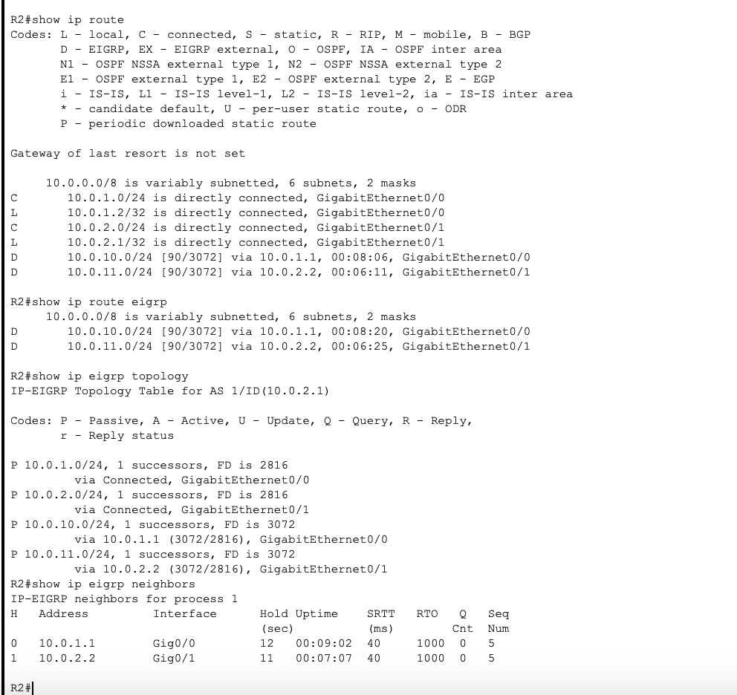

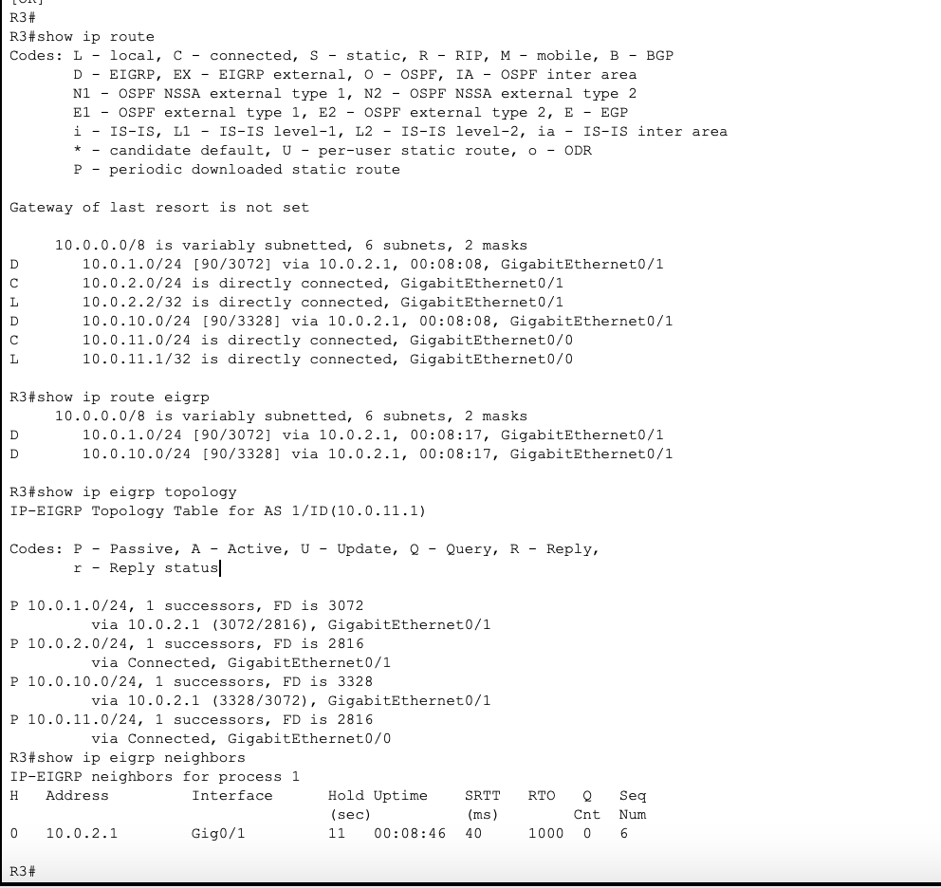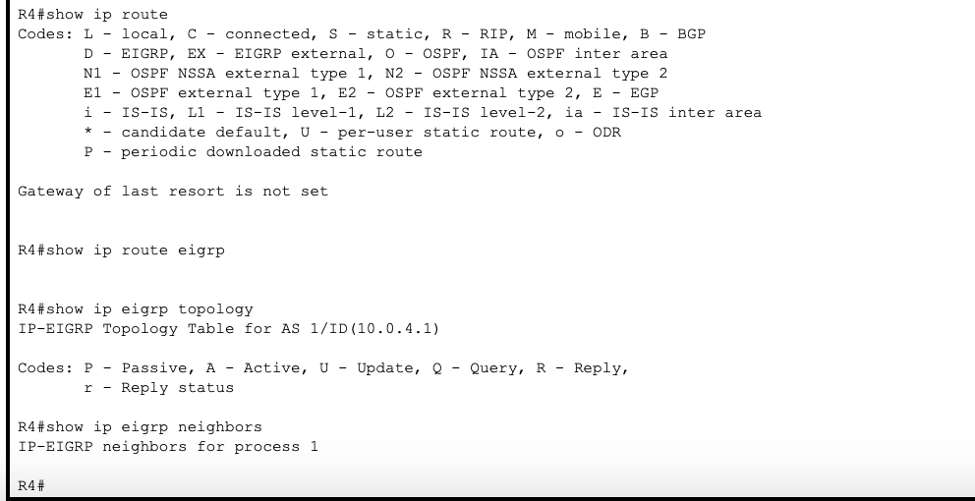

4. С помощью команды tracert 10.0.11.10, введённой на PC1, посмотрела

и зафиксировала в отчёте, через какие устройства проходит пакет.

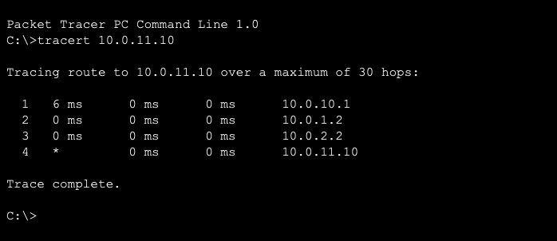

10.0.10.1 – R1 G0/0

10.0.1.2 – R2 G0/0

10.0.2.2 – R3 G0/1

10.0.11.10 PC2

5. С помощью команды tracert 10.0.10.10, введённой на PC2, посмотрела

и зафиксировала в отчёте, через какие устройства проходит пакет.

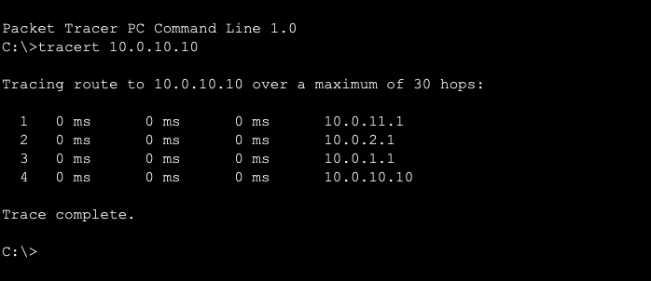

10.0.11.1 – R3 G0/0

10.0.2.1 – R2 G0/1

10.0.1.1 – R1 G0/1

10.0.10.10 PC1

6. На маршрутизаторе R2 временно отключила один из интерфейсов:

**R2 (config) # interface g0 / 0**

**R2 (config − if) #shutdown**

Посмотрела и зафиксировала в отчёте, через какие устройства проходит пакет

при движении от PC1 к PC2 и от PC2 к PC1.

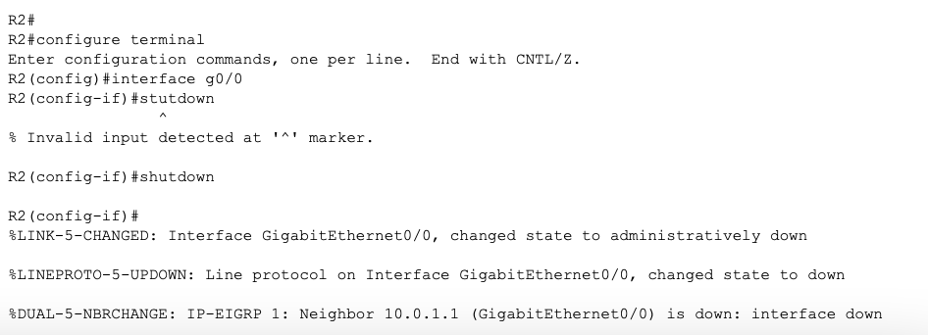

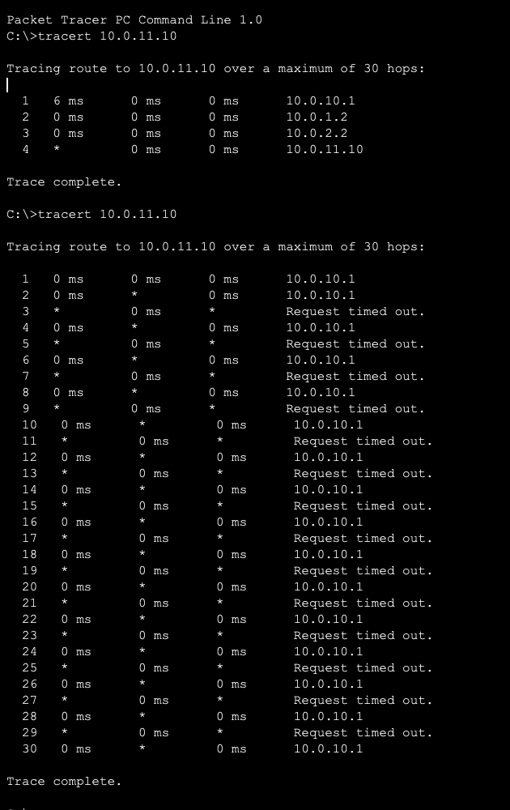

10.0.10.1 – R1.

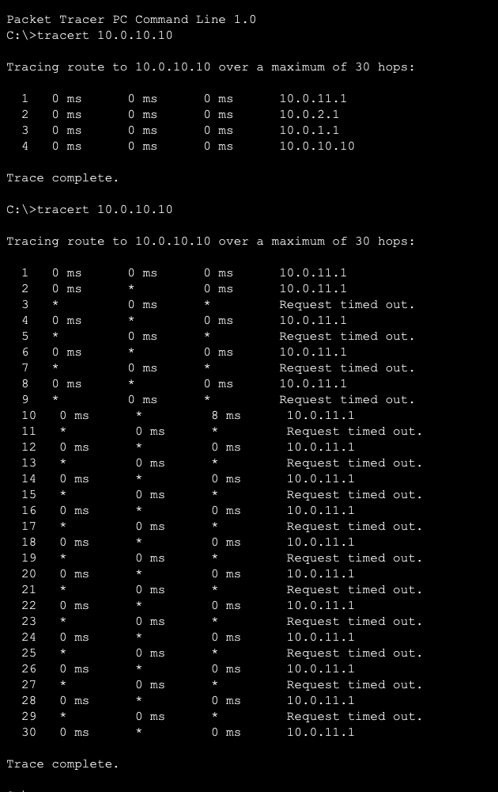

10.0.11.1 – R3 G0/0

7. Восстановила работоспособность интерфейса:

**R2 (config) # interface g0 / 0**

**R2 (config − if) #no shutdown**

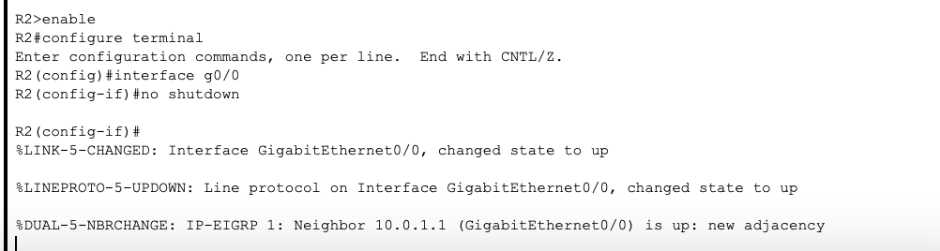

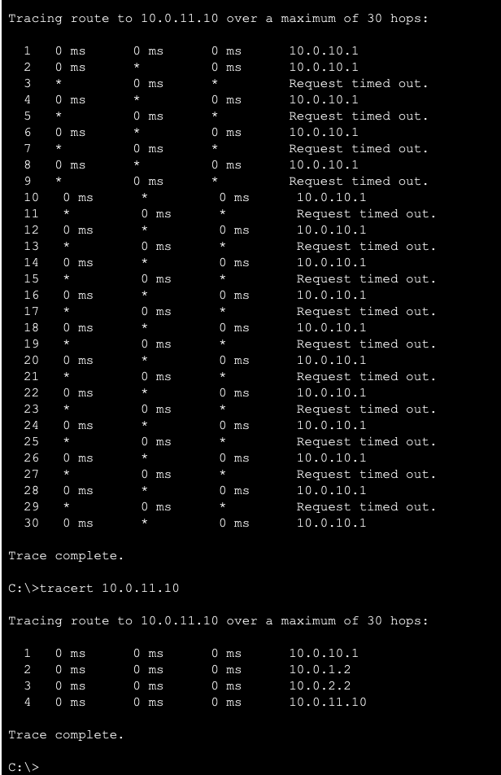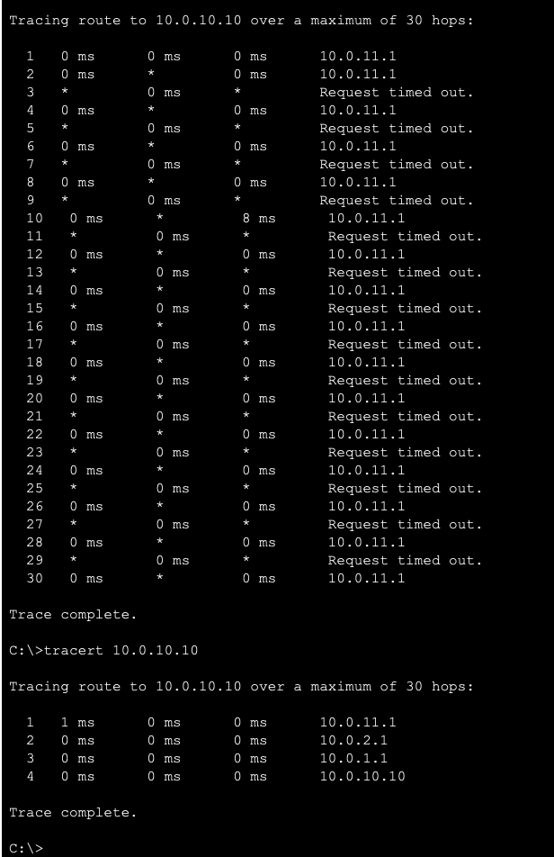

Проверила и зафиксировала в отчёте, что маршрут восстановился.

8. По условиям методички для IPv6 все маршрутизаторы находятся в одной автономной системе, имеющей номер 10. На маршрутизаторах настроила EIGRP для

сетей IPv6:

**R1# configure terminal**

**R1 (config) #ipv6 router e igrp 10**

**R1 (config − rtr) # eigrp router − id 1 .1.1.1**

**R1 (config − rtr) #no shutdown**

**R1 (config − rtr) # exit**

**R1 (config) # interface g0 / 0**

**R1 (config − if) #ipv6 eigrp 10**

**R1 (config − if) # exit**

**R1 (config − if) # interface g0 / 1**

**R1 (config − if) #ipv6 eigrp 10**

**R1 (config − if) # exit**

**R1 (config) # interface s0 /1/ 0**

**R1 (config − if) #ipv6 eigrp 10**

**R1 (config − if) # exit**

**R1 (config) # exit**

**R1# write memory**

**R2# configure terminal**

**R2 (config − if) #ipv6 eigrp 10**

**R2 (config − rtr) # eigrp router − id 2 .2.2.2**

**R2 (config − rtr)) #no shutdown**

**R2 (config − rtr) # exit**

**R2 (config) # interface g0 / 0**

**R2 (config − if) #ipv6 eigrp 10**

**R2 (config − if) # exit**

**R2 (config) # interface g0 / 1**

**R2 (config − if) #ipv6 eigrp 10**

**R2 (config − if) # exit**

**R2 (config) # exit**

**R2# write memory**

**R3# configure terminal**

**R3 (config) #ipv6 router eigrp 10**

**R3 (config − rtr) # eigrp router − id 3.3.3.3**

**R3 (config − rtr)) #no shutdown**

**R3 (config − rtr) # exit**

**R3 config) # interface g0 / 0**

**R3 (config − if) #ipv6 eigrp 10**

**R3 (config − if) # exit**

**R3 (config) # interface g0 / 1**

**R3 (config) #ipv6 router eigrp 10**

**R3 (config − if) # exit**

**R3 ( c on f i g ) # in t e r fac e s0 / 1 / 0**

**R3 ( con f ig − i f ) #ipv6 e i g r p 10**

**R3 ( con f ig − i f ) # e x i t**

**R3 ( c on f i g ) # e x i t**

**R3# w r i t e memory**

**R4# c on f i g u r e t e rm in a l**

**R4 ( c on f i g ) #ipv6 router e i g r p 10**

**R4 ( con f ig − r t r ) # e i g r p router − i d 4 . 4 . 4 . 4**

**R4 ( con f ig − r t r ) #no shutdown**

**R4 ( con f ig − r t r ) # e x i t**

**R4 ( c on f i g ) # in t e r fac e s0 / 1 / 0**

**R4 ( con f ig − i f ) #ipv6 e i g r p 10**

**R4 ( con f ig − i f ) # e x i t**

**R4 ( c on f i g ) # in t e r fac e s0 / 1 / 1**

**R4 ( con f ig − i f ) #ipv6 e i g r p 10**

**R4 ( con f ig − i f ) # e x i t**

**R4 ( c on f i g ) # e x i t**

**R4# w r i t e memory**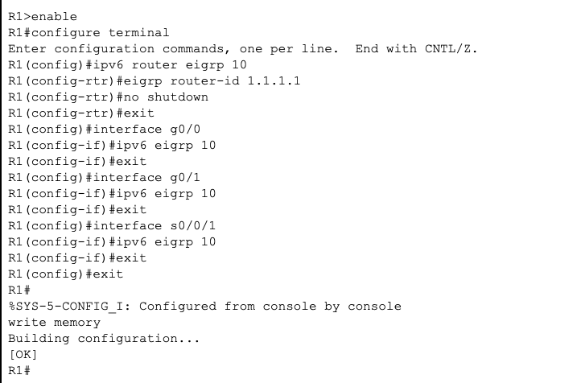

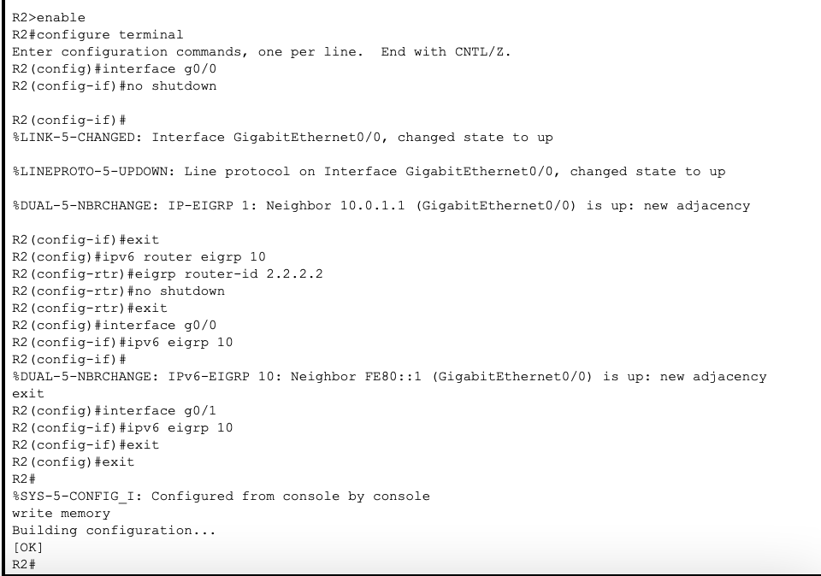

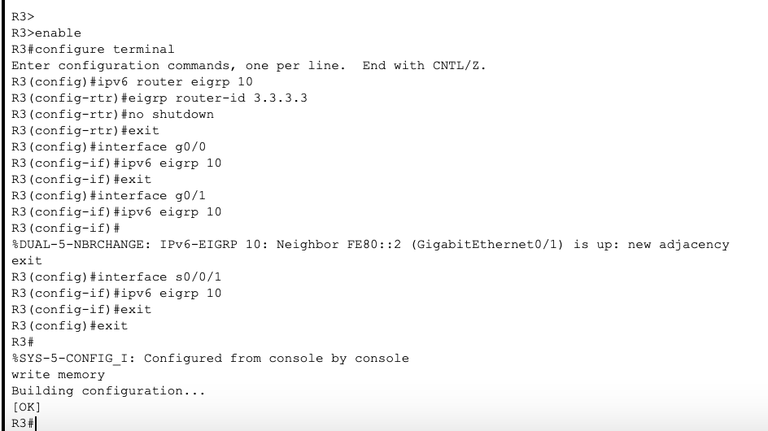

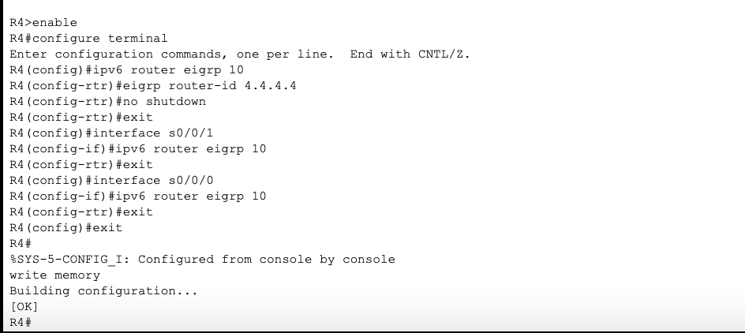

9. Убедилась, что маршрутизация по EIGRP настроена, проверив таблицы маршрутизации и соседей на маршрутизаторах:

**Rx#show ipv6 route**

**Rx#show ipv6 route eigrp**

**Rx#show ipv6 eigrp topology**

**Rx#show ipv6 eigrp neighbors**

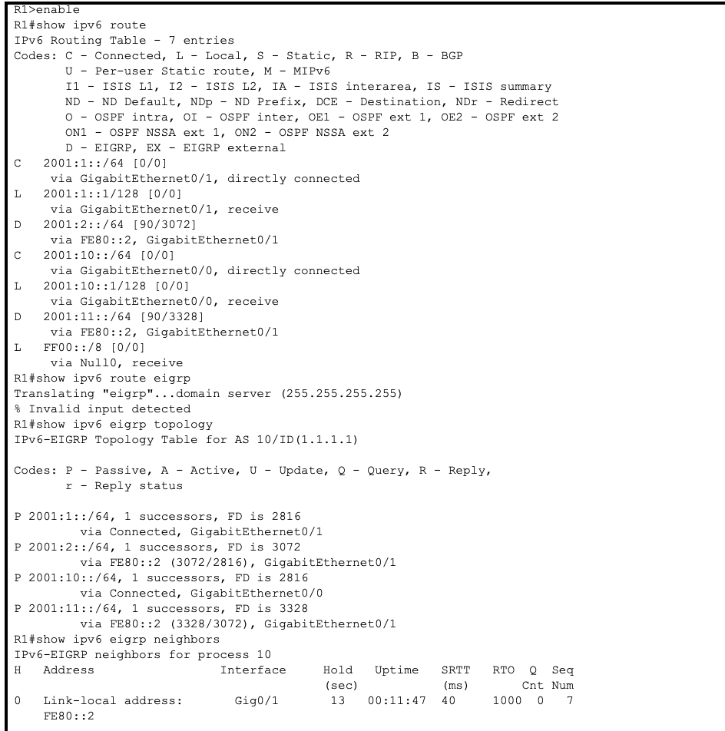

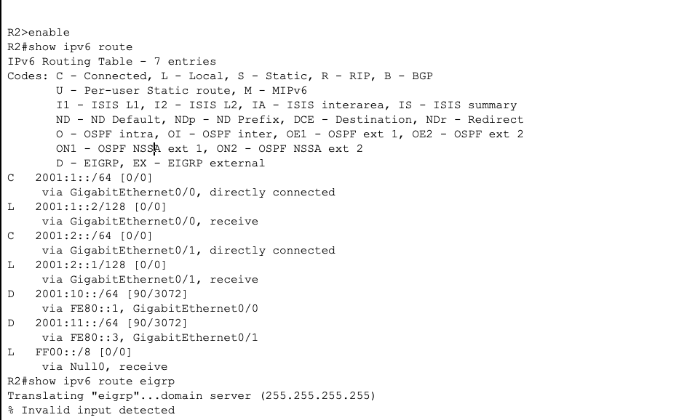

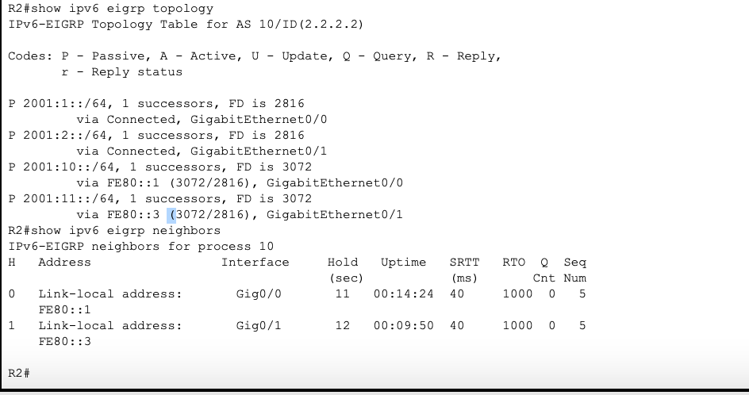

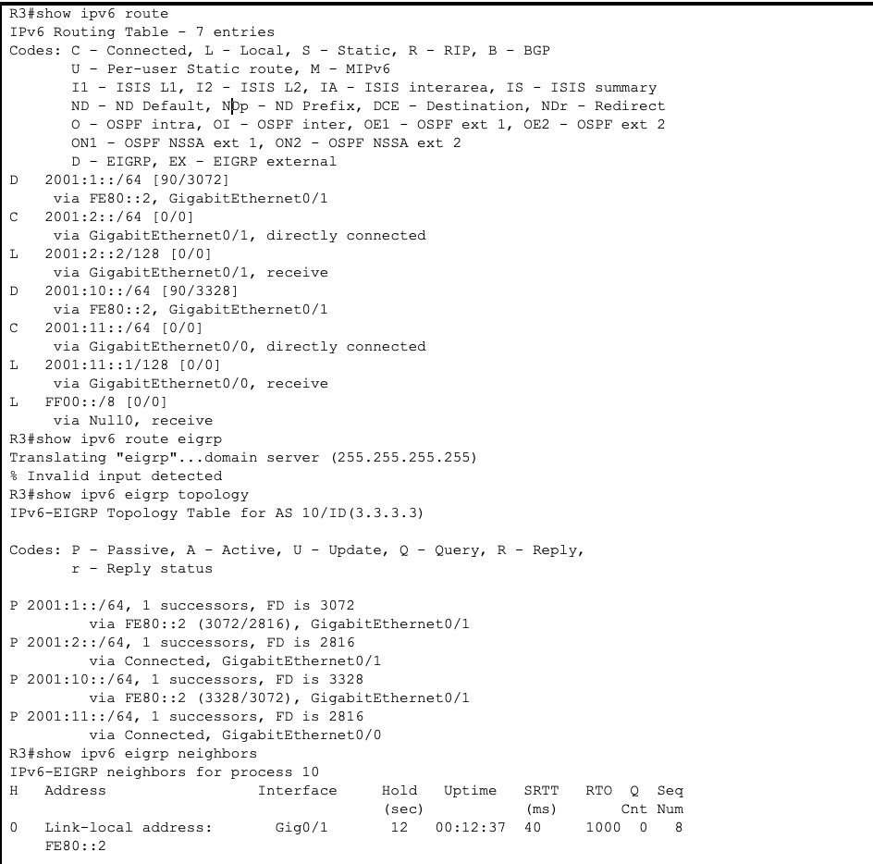

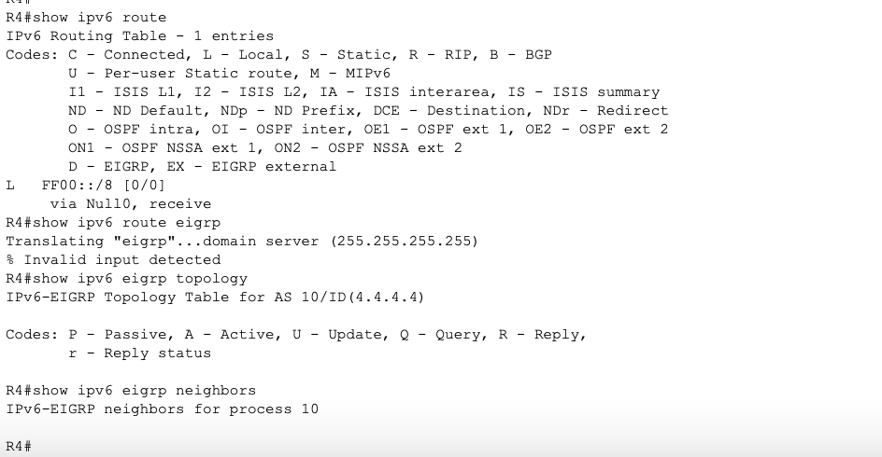

10. С помощью команды tracert 2001:11::a, введённой на PC1, посмотрела

и зафиксировала в отчёте, через какие устройства проходит пакет.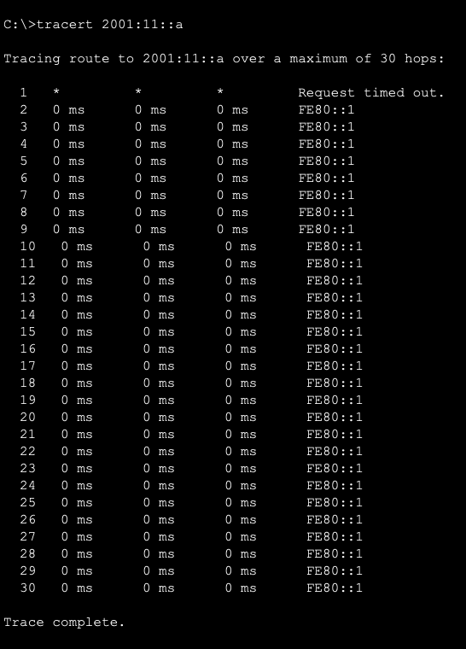

11. С помощью команды tracert 2001:10::a, введённой на PC2, посмотрела

и зафиксировал в отчёте, через какие устройства проходит пакет.

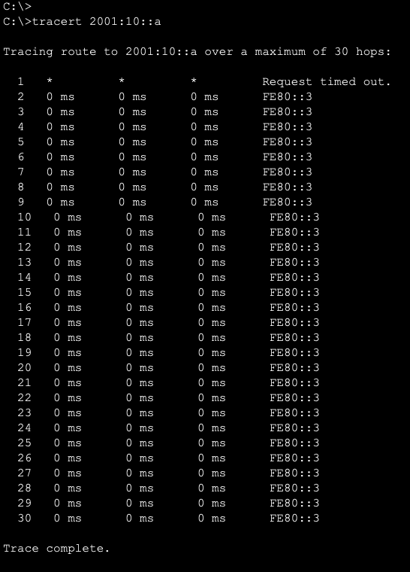

12. На маршрутизаторе R2 временно отключила один из интерфейсов. Посмотрела и зафиксировала в отчёте, через какие устройства проходит пакет при

движении от PC1 к PC2 и от PC2 к PC1.

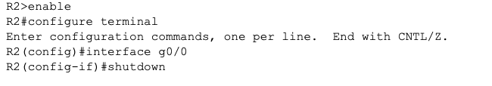

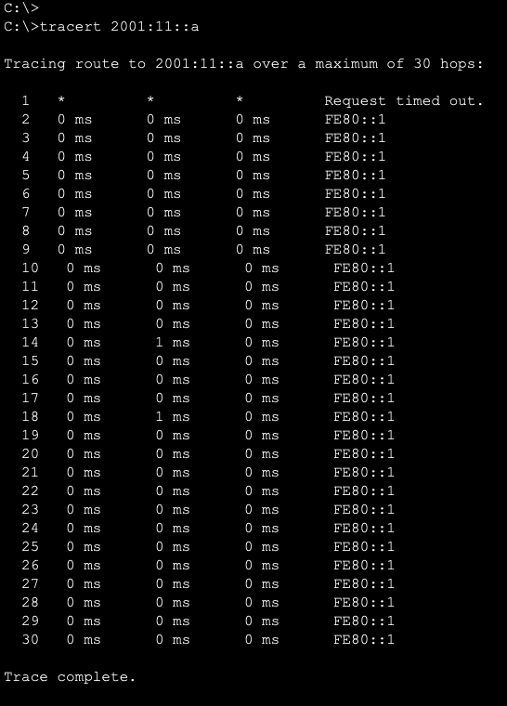

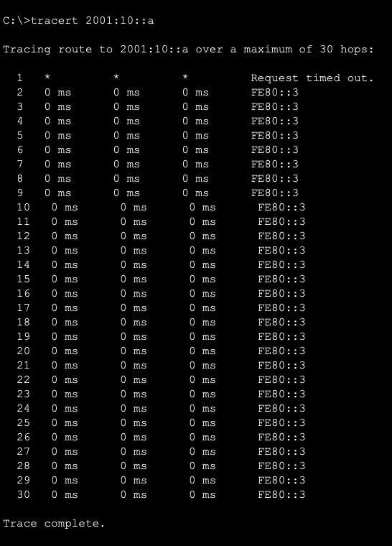

13. Восстановила работоспособность интерфейса. Проверила и зафиксировала

в отчёте, что маршрут восстановился.

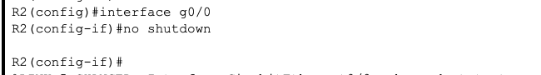

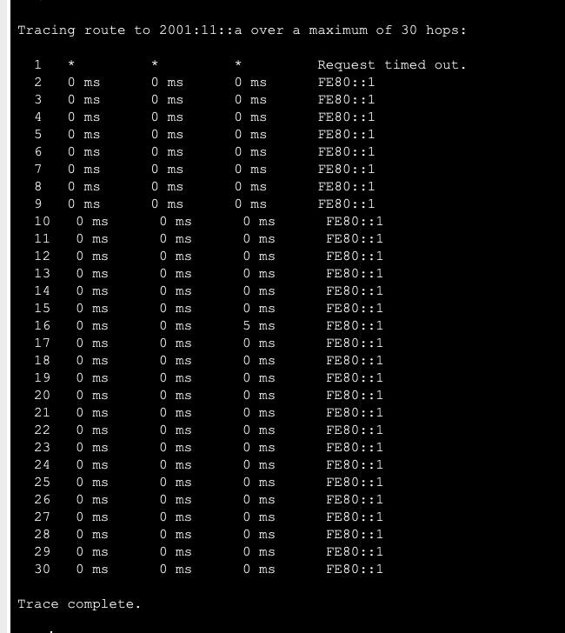

FE80::1 – R1

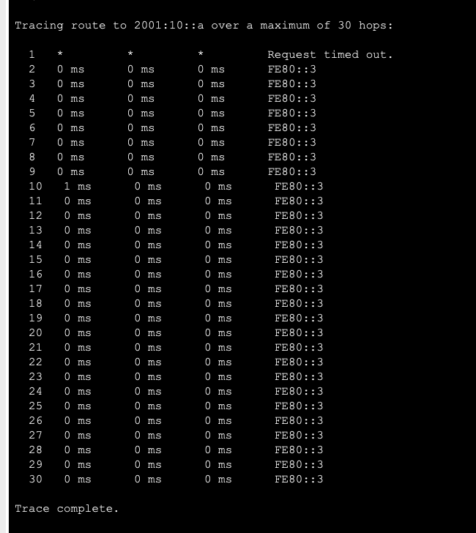

FE80::3 – R3

14. Сохранила проект Packet Tracer.

**Настройка динамической маршрутизации по протоколу RIP.**

1. Загрузила файл с топологией сети и базовыми настройками в Packet Tracer

и сохранила проект под другим именем, например rip.pkt.

2. На маршрутизаторах настроила RIPv2 для сетей IPv4:

**R1# configure terminal**

**R1 (config) #router rip**

**R1 (config −router) #version 2**

**R1 (config −router ) #network 10.0.10.0**

**R1 (config −router) #network 10.0.1.0**

**R1 (config −router) #network 10.0.4.0**

**R1 (config −router) #exit**

**R1 (config) #exit**

**R1# write memory**

**R2# configure terminal**

**R2 (config) #router rip**

**R2 (config −router) #version 2**

**R2 (config −router) #network 10.0.1. 0**

**R2 (config −router) #network 10.0.2.0**

**R2 (config −router) # exit**

**R2 (config) #exit**

**R2# write memory**

**R3# configure terminal**

**R3 (config) #router rip**

**R3 (config −router) #version 2**

**R3 (config −router) #network 10.0.11.0**

**R3 (config −router) #network 10.0.2.0**

**R3 (config −router) #network 10.0.3.0**

**R3 (config −router) #exit**

**R3 (config) #exit**

**R3# write memory**

**R4# configure terminal**

**R4 (config) #router rip**

**R4 (config −router) #version 2**

**R4 (config −router) #network 10.0.3.0**

**R4 (config −router) #network 10.0.4.0**

**R4 (config −router) #exit**

**R4 (config) #exit**

**R4# write memory**

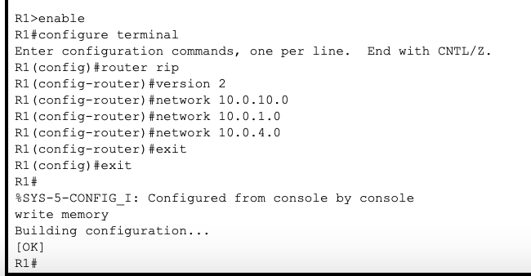

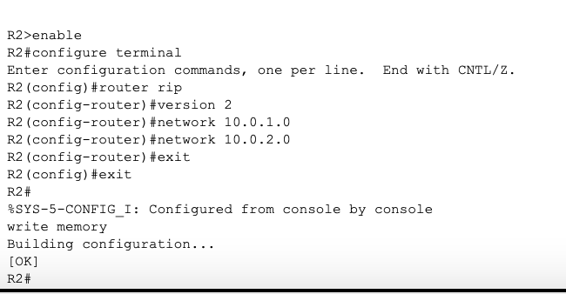

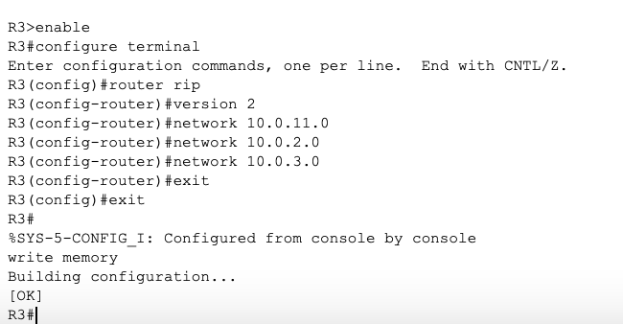

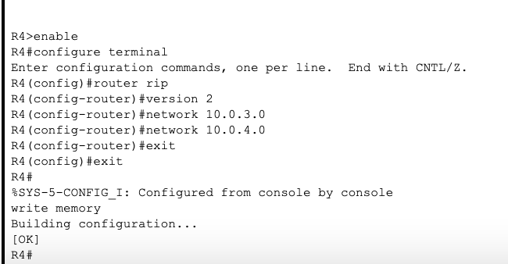

3. Убедилась, что маршрутизация по RIPv2 настроена, проверив таблицы маршрутизации и соседей на маршрутизаторах:

**Rx#show ip route**

**Rx#show ip router ip**

**Rx#show ip eigrp database**

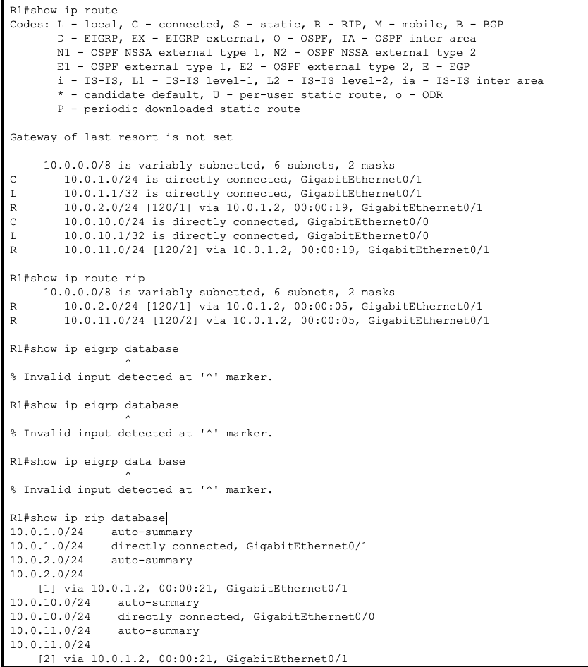

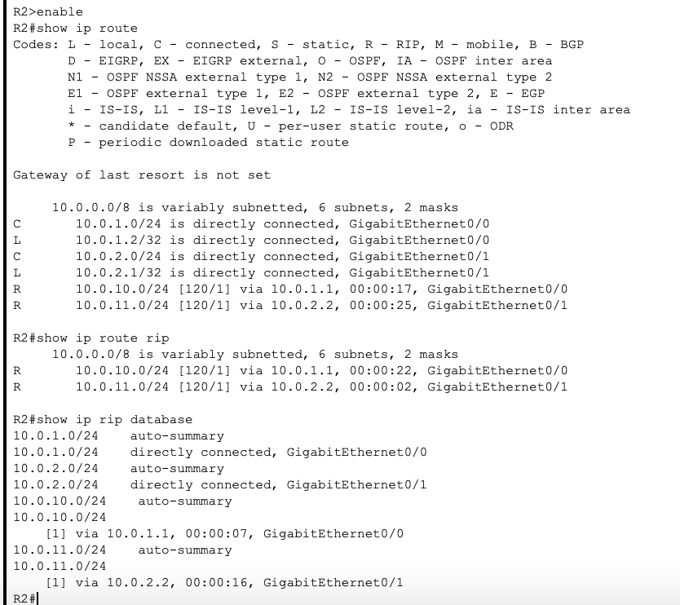

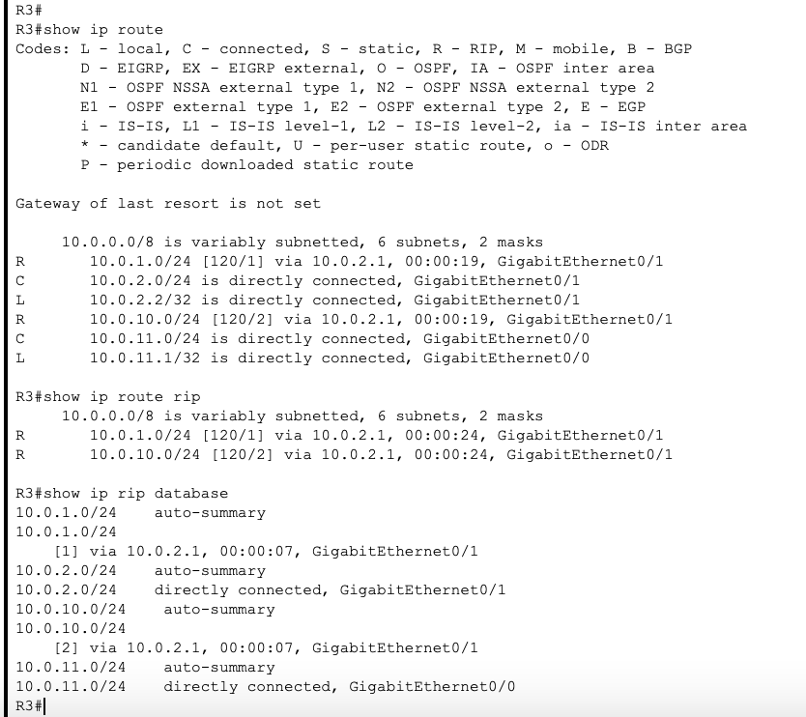

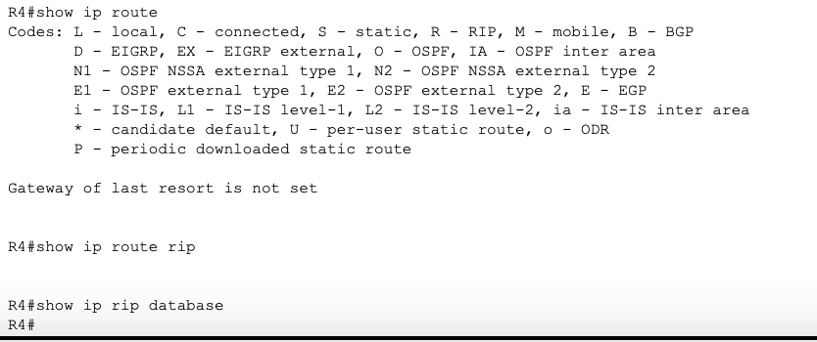

4. С помощью команды tracert 10.0.11.10, введённой на PC1, посмотрела

и зафиксировала в отчёте, через какие устройства проходит пакет.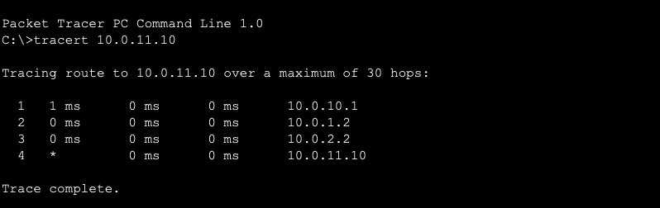

10.0.10.1 – R1 G0/0

10.0.1.2 – R2 G0/0

10.0.2.2 – R3 G0/1

10.0.11.10 – PC2

5. С помощью команды tracert 10.0.10.10, введённой на PC2, посмотрела

и зафиксировала в отчёте, через какие устройства проходит пакет.

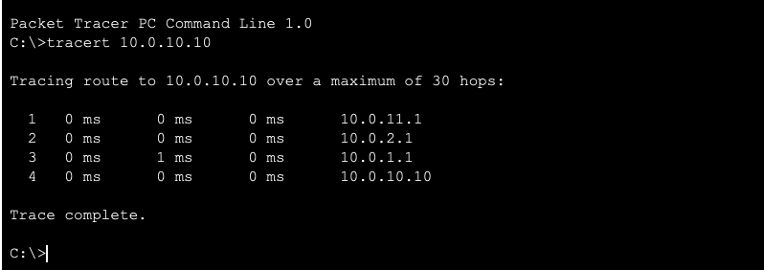

10.0.11.1 – R3 G0/0

10.0.2.1 – R2 G0/0

10.0.1.1 – R1 G0/1

10.0.10.10 – PC1

6. На маршрутизаторе R2 временно отключила один из интерфейсов. Посмотрела и зафиксировала в отчёте, через какие устройства проходит пакет при

движении от PC1 к PC2 и от PC2 к PC1.

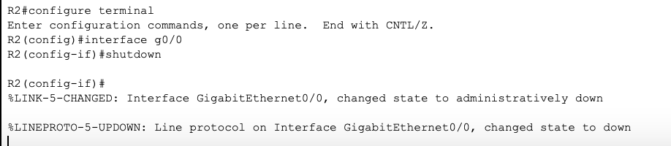

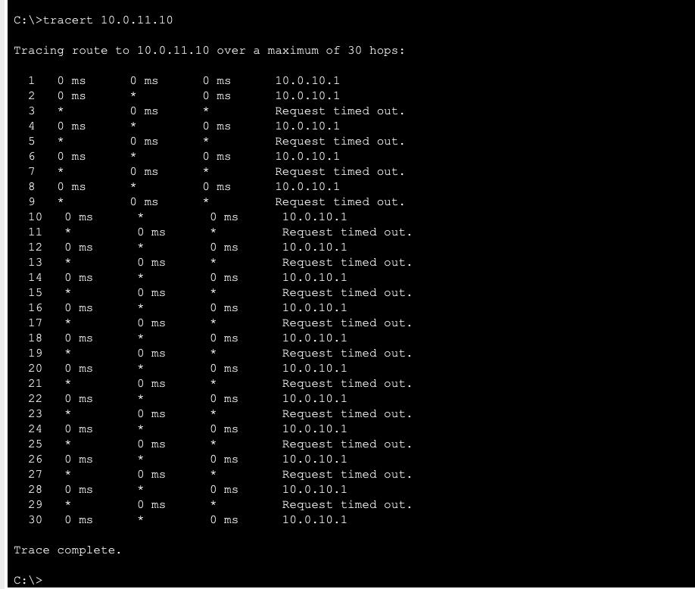

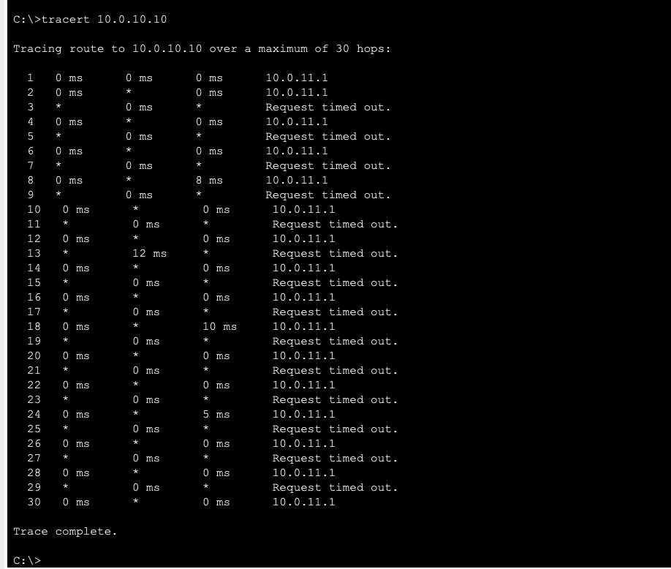

7. Восстановила работоспособность интерфейса. Проверила и зафиксировала

в отчёте, что маршрут восстановился.

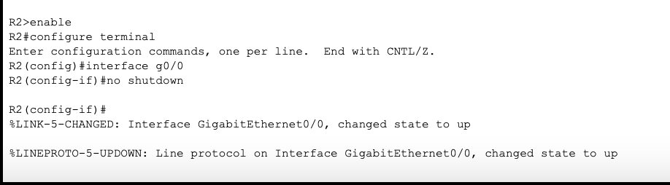

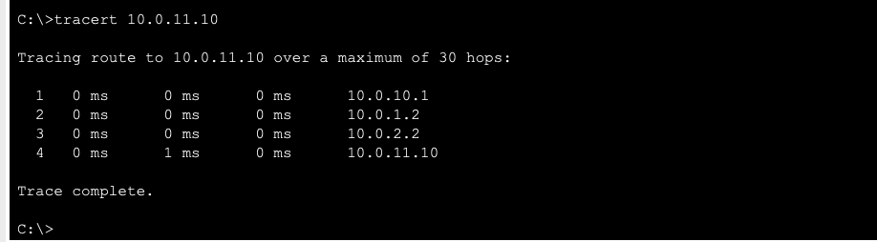

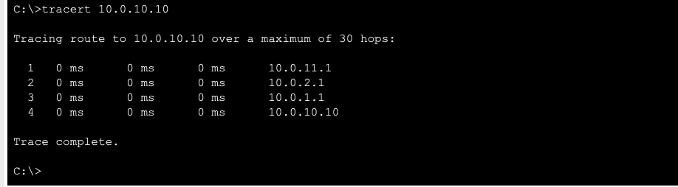

8. На маршрутизаторах настроила RIPng с номером процесса 10 для сетей IPv6:

**R1# configure terminal**

**R1 (config-if) # interface g0 / 0**

**R1 (config-if) #ipv6 rip 10 enable**

**R1 (config-if) #exit**

**R1 (config-if) # interface g0 / 1**

**R1 (config-if) #ipv6 rip 10 enable**

**R1 (config-if) #exit**

**R1 (config-if) # interface s0 / 1 / 0**

**R1 (config-if) #ipv6 rip 10 enable**

**R1 (config-if) #exit**

**R1 (config) #exit**

**R1# write memory**

**R2# configure terminal**

**R2 (config-if) # interface g0 / 0**

**R2 (config-if) #ipv6 rip 10 enable**

**R2 (config-if) #exit**

**R2 (config-if) # interface g0 / 1**

**R2 (config-if) #ipv6 rip 10 enable**

**R2 (config-if) #exit**

**R2 (config) #exit**

**R2# write memory**

**R3# configure terminal**

**R3 (config-if) # interface g0 / 0**

**R3 (config-if) #ipv6 rip 10 enable**

**R3 (config-if) #exit**

**R3 (config-if) # interface g0 / 1**

**R3 (config-if) #ipv6 rip 10 enable**

**R3 (config-if) #exit**

**R3 config) # interface s0 / 1 / 0**

**R3 (config-if) #ipv6 rip 10 enable**

**R3 (config-if) #exit**

**R3 (config) #exit**

**R3# write memory**

**R4# configure terminal**

**R4 (config-if) # interface s0 / 1 / 0**

**R4 (config-if) #ipv6 rip 10 enable**

**R4 (config-if) #exit**

**R4 (config) # interface s0 / 1 / 1**

**R4 (config-if) #ipv6 rip 10 enable**

**R4 (config-if) #exit**

**R4 (config) #exit**

**R4# write memory**

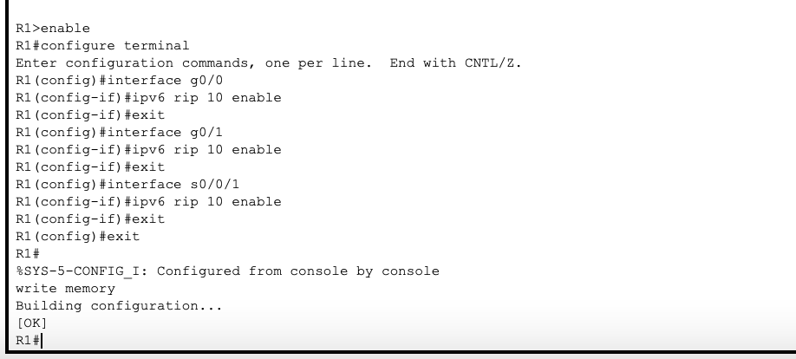

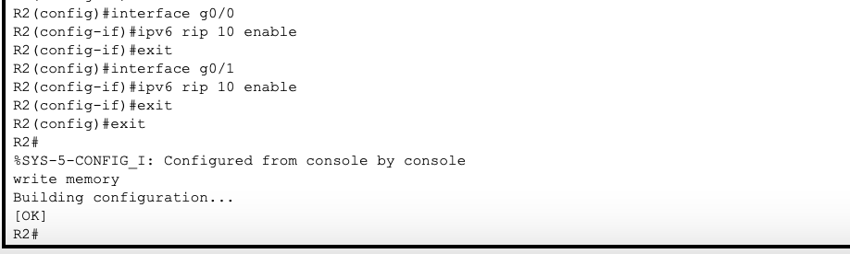

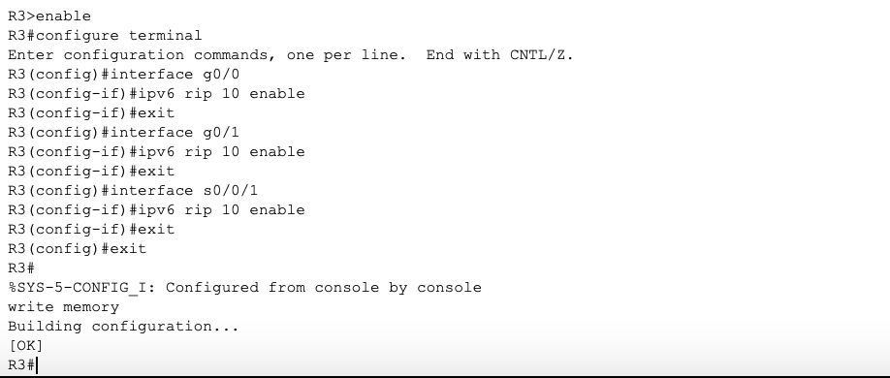

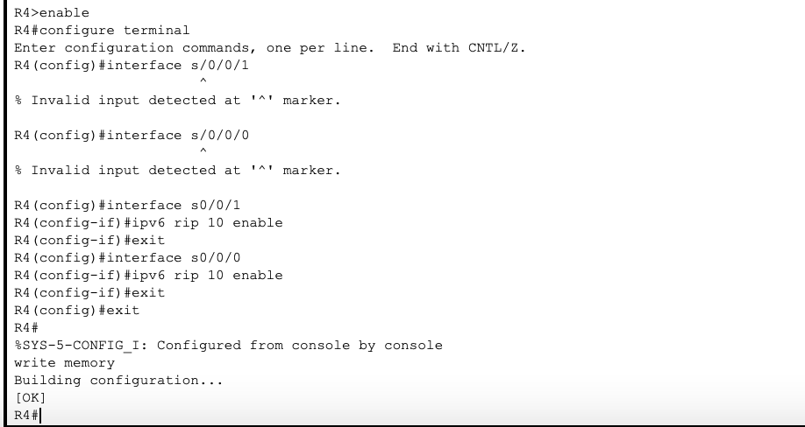

9. Убедилась, что маршрутизация по RIPng настроена, проверив таблицы маршрутизации и соседей на маршрутизаторах:

**Rx#show ipv6 route**

**Rx#show ipv6 rip database**

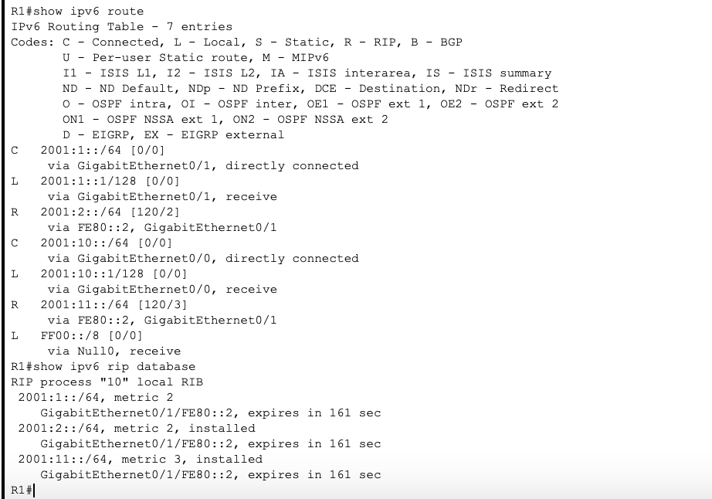

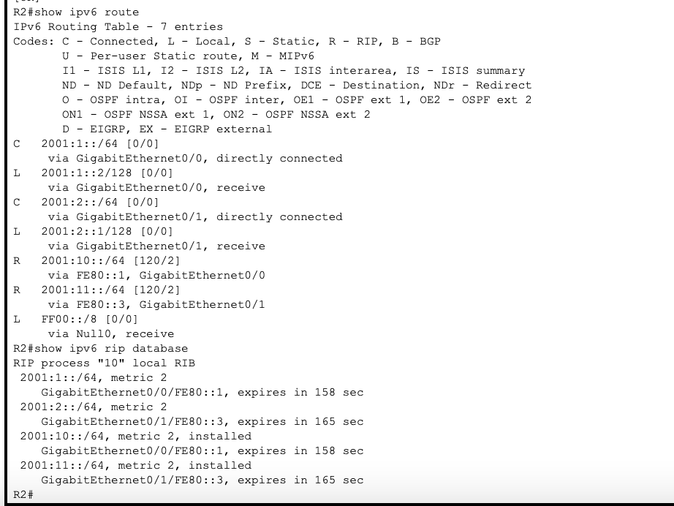

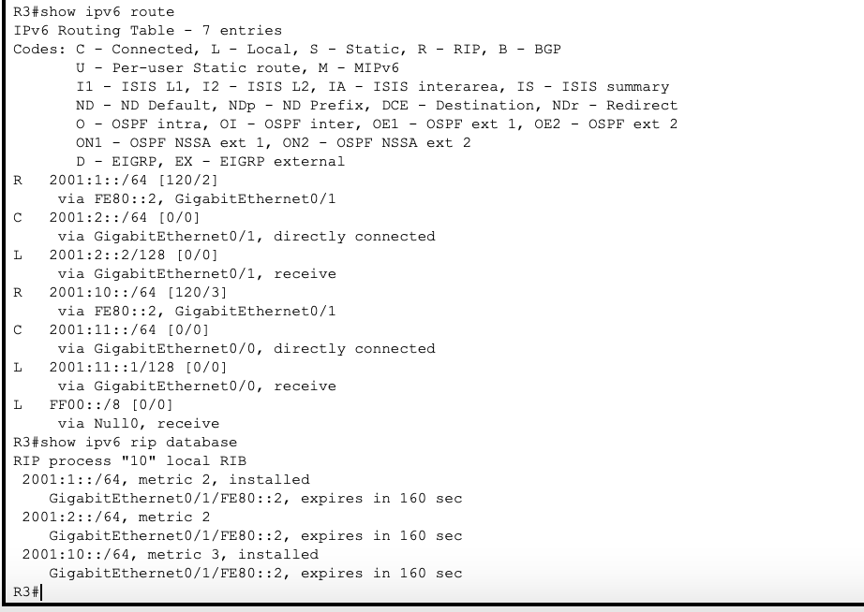

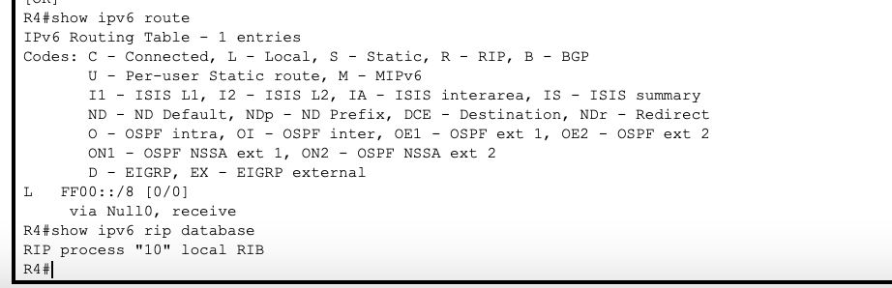

10. С помощью команды tracert 2001:11::a, введённой на PC1, посмотрела

и зафиксировала в отчёте, через какие устройства проходит пакет.

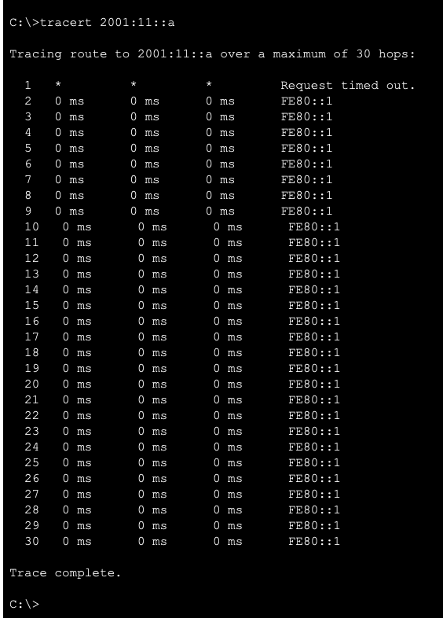

FE80::1 – R1

11. С помощью команды tracert 2001:10::a, введённой на PC2, посмотрела

и зафиксировала в отчёте, через какие устройства проходит пакет.

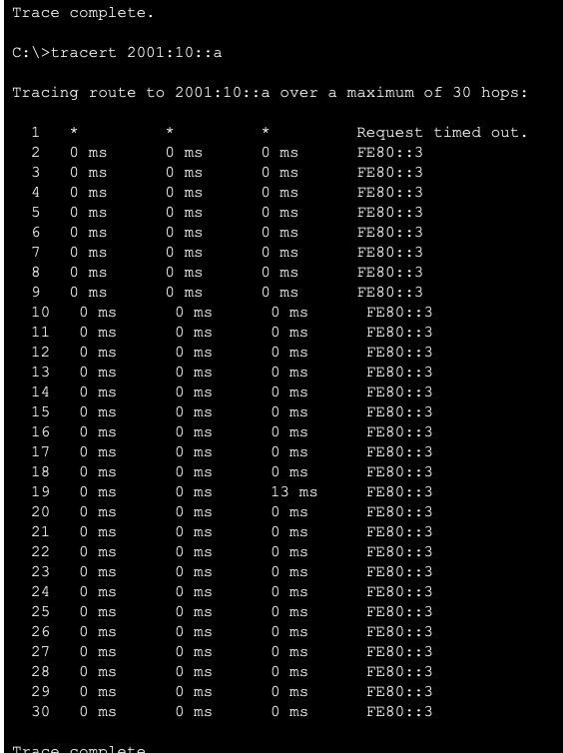

FE80::3 – R3

12. На маршрутизаторе R2 временно отключила один из интерфейсов. Посмотрела и зафиксировала в отчёте, через какие устройства проходит пакет при

движении от PC1 к PC2 и от PC2 к PC1.

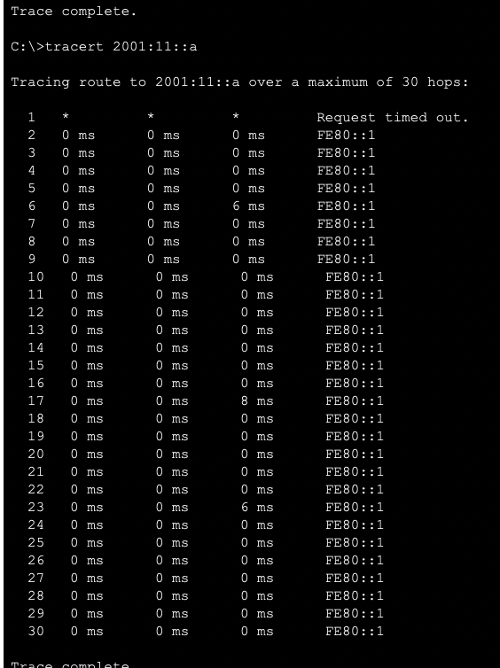

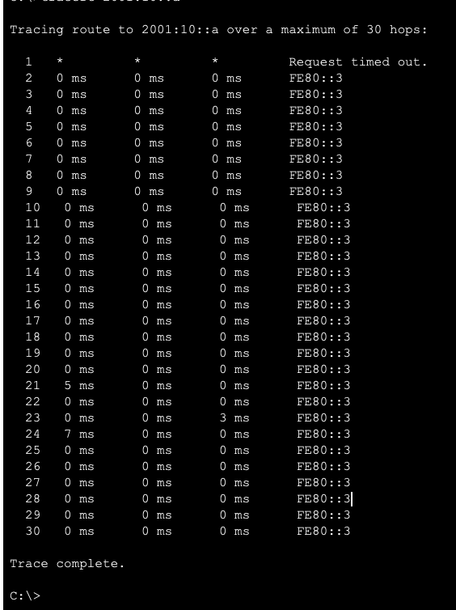

13. Восстановила работоспособность интерфейса. Проверила и зафиксировала

в отчёте, что маршрут восстановился.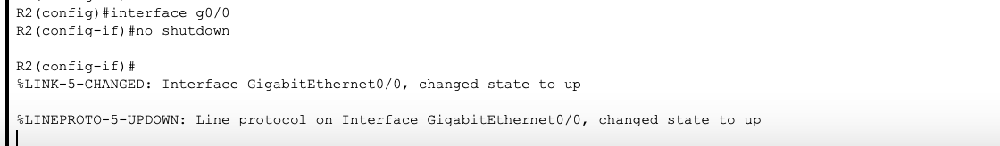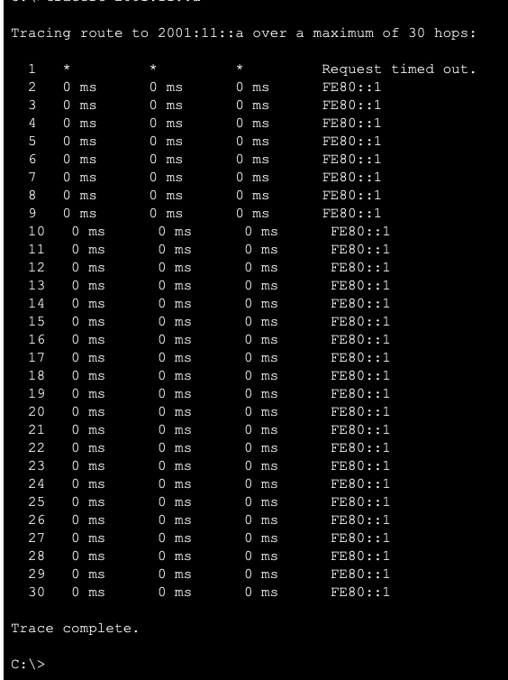

14. Сохранила проект Packet Tracer.

**Настройка динамической маршрутизации по протоколу OSPF.**

1. Загрузила файл с топологией сети и базовыми настройками в Packet Tracer

и сохранила проект под именем ospf.pkt.

2. На маршрутизаторах настроила OSPF для сетей IPv4:

**R1# configure terminal**

**R1 (config) #router ospf1**

**R1 (config −router) #network 1 0. 0. 1 0. 0 0. 0. 0. 2 5 5 a r ea 0**

**R1 (config −router) #network 1 0 . 0 . 1 . 0 0. 0. 0. 2 5 5 a r ea 0**

**R1 (config −router) #network 1 0 . 0 . 4 . 0 0. 0. 0. 2 5 5 a r ea 0**

**R1 (config −router) # exit**

**R1 ( c on f i g ) # e x i t**

**R1# w r i t e memory**

**R2# c on f i g u r e t e rm in a l**

**R2 ( c on f i g ) #router osp f 2**

**R2 ( con f ig −router ) #network 1 0 . 0 . 1 . 0 0. 0. 0. 2 5 5 a r ea 0**

**R2 ( con f ig −router ) #network 1 0 . 0 . 2 . 0 0. 0. 0. 2 5 5 a r ea 0**

**R2 ( con f ig −router ) # e x i t**

**R2 ( c on f i g ) # e x i t**

**R2# w r i t e memory**

**R3# c on f i g u r e t e rm in a l**

**R3 ( c on f i g ) #router osp f 3**

**R3 ( con f ig −router ) #network 1 0. 0. 1 1. 0 0. 0. 0. 2 5 5 a r ea 0**

**R3 ( con f ig −router ) #network 1 0 . 0 . 2 . 0 0. 0. 0. 2 5 5 a r ea 0**

**R3 ( con f ig −router ) #network 1 0 . 0 . 3 . 0 0. 0. 0. 2 5 5 a r ea 0**

**R3 ( con f ig −router ) # e x i t**

**R3 ( c on f i g ) # e x i t**

**R3# w r i t e memory**

**R4# c on f i g u r e t e rm in a l**

**R4 ( c on f i g ) #router osp f 4**

**R4 ( con f ig −router ) #network 1 0 . 0 . 3 . 0 0. 0. 0. 2 5 5 a r ea 0**

**R4 ( con f ig −router ) #network 1 0 . 0 . 4 . 0 0. 0. 0. 2 5 5 a r ea 0**

**R4 ( con f ig −router ) # e x i t**

**R4 ( c on f i g ) # e x i t**

**R4# w r i t e memory**

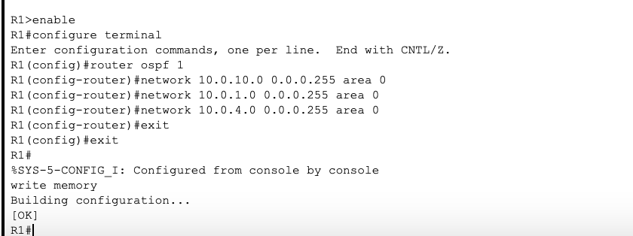

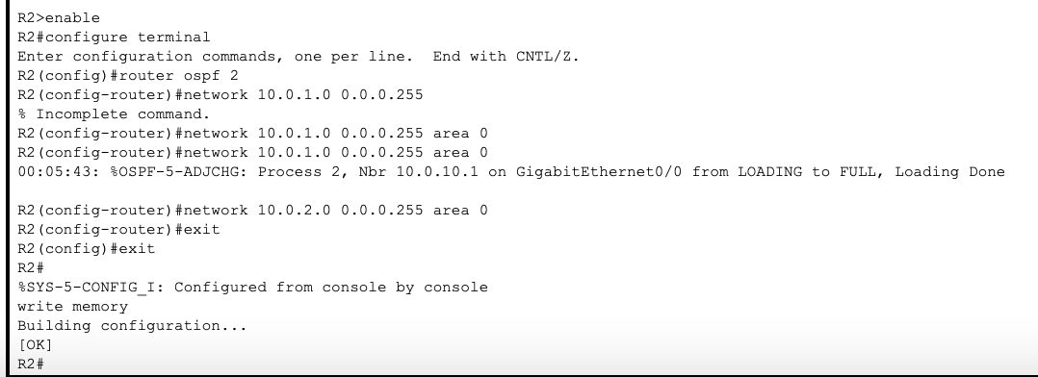

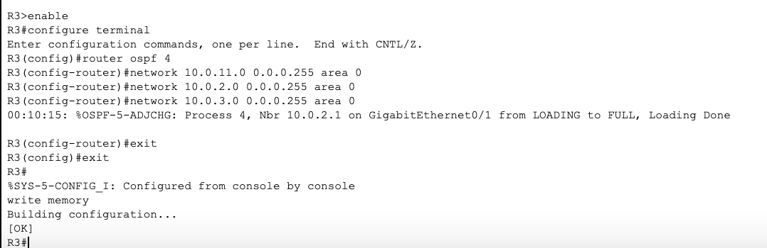

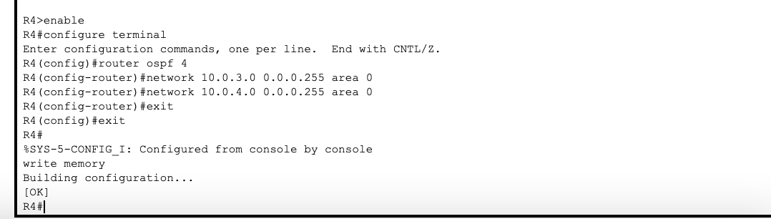

3. Убедилась, что маршрутизация по OSPF настроена, проверив таблицы маршрутизации и соседей на маршрутизаторах:

**Rx#show ip route**

**Rx#show ip route ospf**

**Rx#show ip ospf database**

**Rx#show ip ospf neighbor**

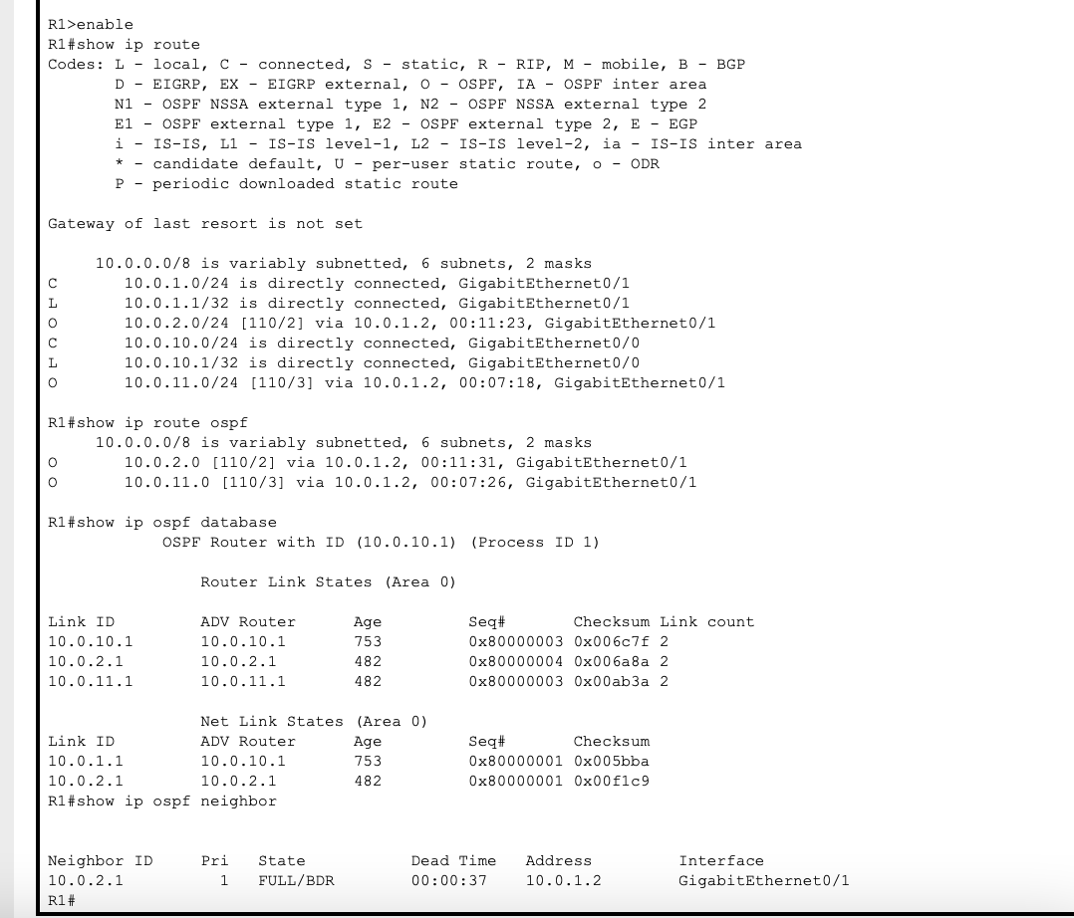

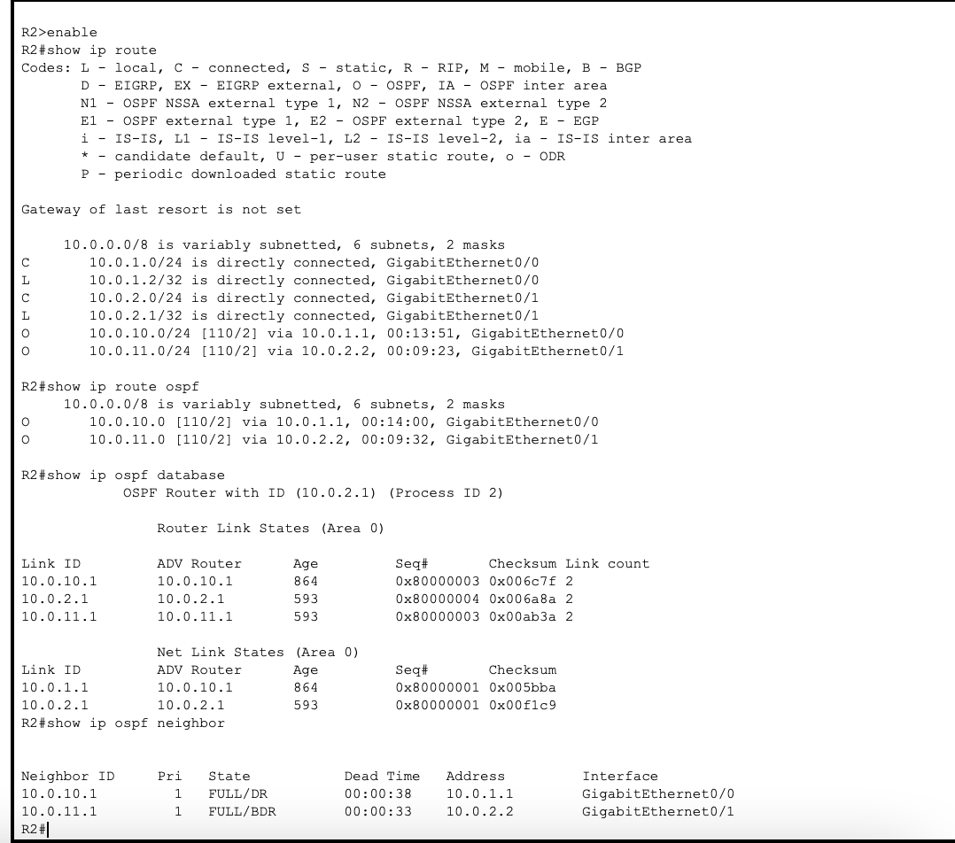

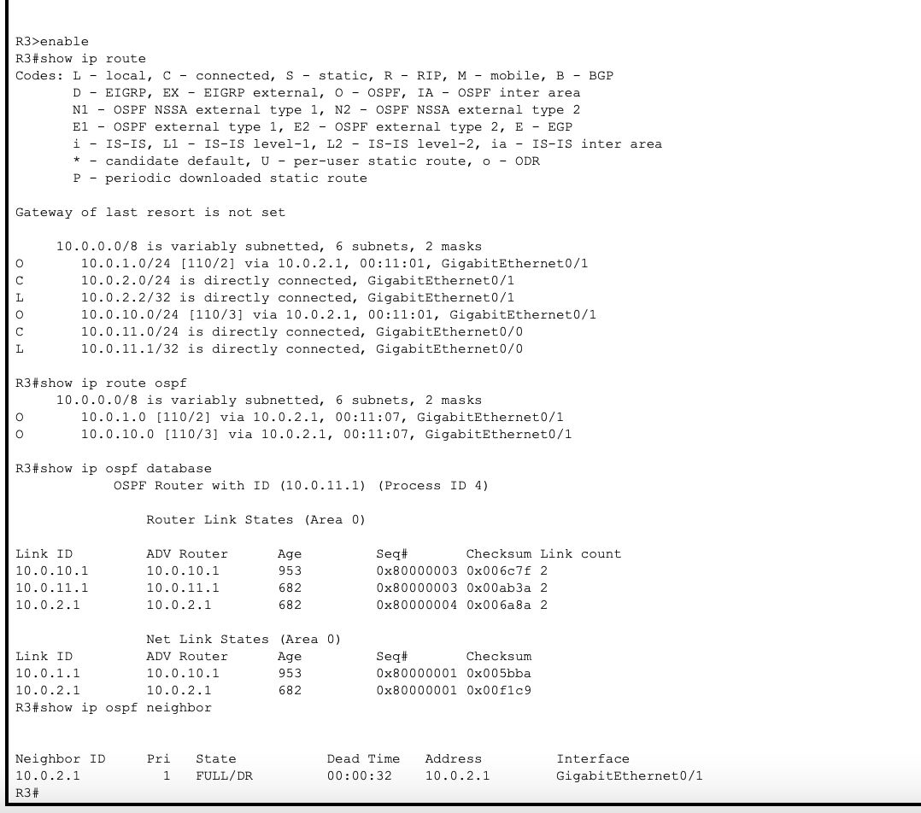

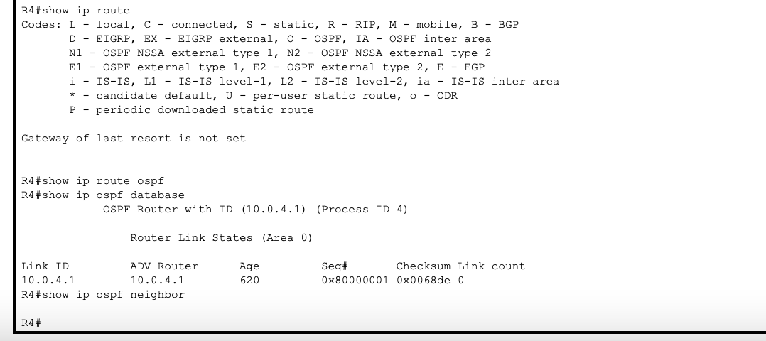

4. С помощью команды tracert 10.0.11.10, введённой на PC1, посмотрела

и зафиксировала в отчёте, через какие устройства проходит пакет.

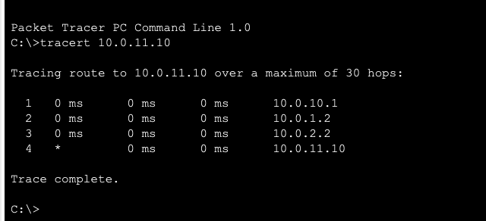

10.0.10.1 – R1 G0/0

10.0.1.2 – R2 G0/0

10.0.2.2 – R3 G0/1

10.0.11.10 – PC2

5. С помощью команды tracert 10.0.10.10, введённой на PC2, посмотрела

и зафиксировала в отчёте, через какие устройства проходит пакет.

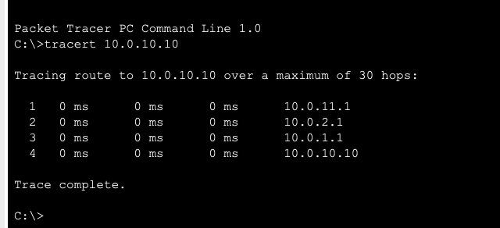

10.0.11.1 – R3 G0/0

10.0.2.1 – R2 G0/0

10.0.1.1 – R1 G0/1

10.0.10.10 – PC1

6. На маршрутизаторе R2 временно отключите один из интерфейсов. Посмотрела и зафиксировала в отчёте, через какие устройства проходит пакет при

движении от PC1 к PC2 и от PC2 к PC1.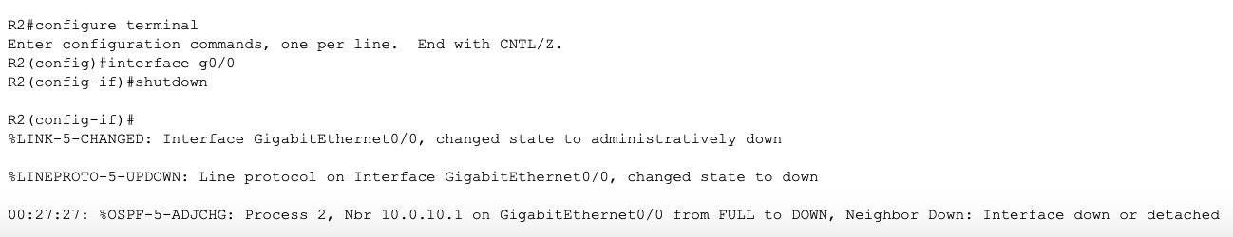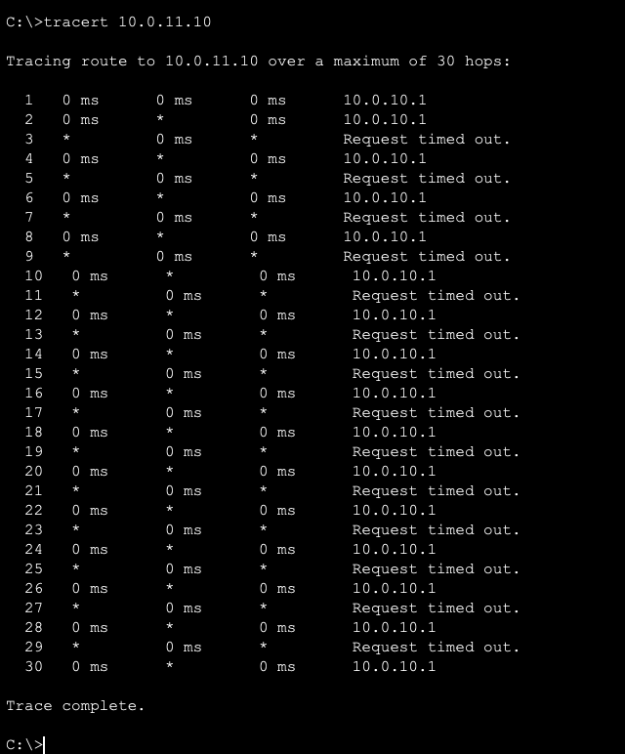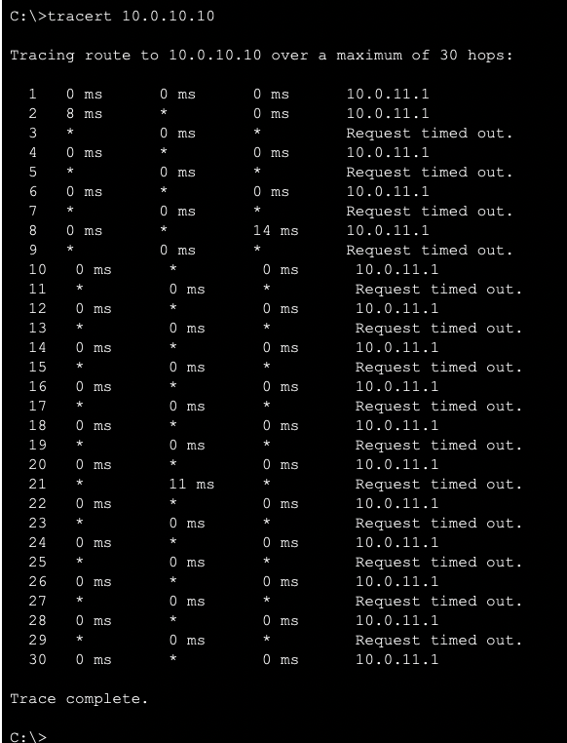

7. Восстановила работоспособность интерфейса. Посмотрела и зафиксировала

в отчёте, через какие устройства проходит пакет при движении от PC1 к PC2

и от PC2 к PC1.

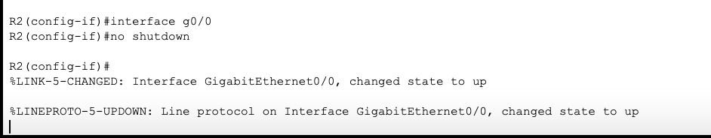

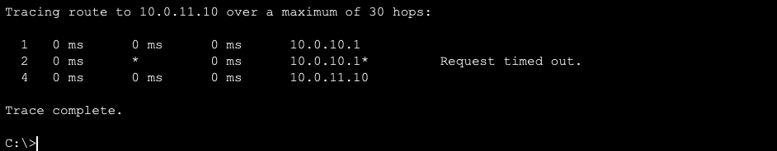

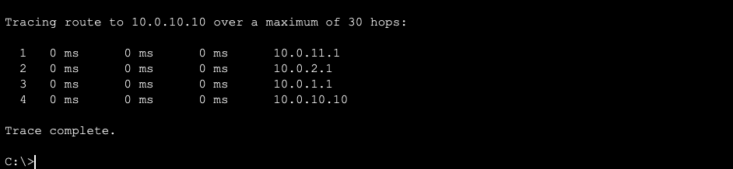

8. На маршрутизаторах настроила OSPFv3 для сетей IPv6:

**R1#**

**R1# c on f i g u r e t e rm in a l**

**R1 ( c on f i g ) #ipv6 router osp f 1**

**R1 ( con f ig − r t r ) #router − i d 1 . 1 . 1 . 1**

**R1 ( con f ig − r t r ) # e x i t**

**R1 ( c on f i g ) # in t e r fac e g0 / 0**

**R1 ( con f ig − i f ) #ipv6 osp f 1 a r ea 0**

**R1 ( con f ig − i f ) # e x i t**

**R1 ( c on f i g ) # in t e r fac e g0 / 1**

**R1 ( con f ig − i f ) #ipv6 osp f 1 a r ea 0**

**R1 ( con f ig − i f ) # e x i t**

**R1 ( c on f i g ) # in t e r fac e s0 / 1 / 0**

**R1 ( con f ig − i f ) #ipv6 osp f 1 a r ea 0**

**R1 ( con f ig − i f ) # e x i t**

**R1 ( c on f i g ) # e x i t**

**R1# w r i t e memory**

**R2# c on f i g u r e t e rm in a l**

**R2 ( c on f i g ) #ipv6 router osp f 1**

**R2 ( con f ig − r t r ) #router − i d 2 . 2 . 2 . 2**

**R2 ( con f ig − r t r ) # e x i t**

**R2 ( c on f i g ) # in t e r fac e g0 / 0**

**R2 ( con f ig − i f ) #ipv6 osp f 1 a r ea 0**

**R2 ( con f ig − i f ) # e x i t**

**R2 ( c on f i g ) # in t e r fac e g0 / 1**

**R2 ( con f ig − i f ) #ipv6 osp f 1 a r ea 0**

**R2 ( con f ig − i f ) # e x i t**

**R2 ( c on f i g ) # e x i t**

**R2# w r i t e memory**

**R3# c on f i g u r e t e rm in a l**

**R3 ( c on f i g ) #ipv6 router osp f 1**

**R3 ( con f ig − r t r ) #router − i d 3 . 3 . 3 . 3**

**R3 ( con f ig − r t r ) # e x i t**

**R3 ( c on f i g ) # in t e r fac e g0 / 0**

**R3 ( con f ig − i f ) #ipv6 osp f 1 a r ea 0**

**R3 ( con f ig − i f ) # e x i t**

**R3 ( c on f i g ) # in t e r fac e g0 / 1**

**R3 ( con f ig − i f ) #ipv6 osp f 1 a r ea 0**

**R3 ( con f ig − i f ) # e x i t**

**R3 ( c on f i g ) # in t e r fac e s0 / 1 / 0**

**R3 ( con f ig − i f ) #ipv6 osp f 1 a r ea 0**

**R3 ( con f ig − i f ) # e x i t**

**R3 ( c on f i g ) # e x i t**

**R3# w r i t e memory**

**R4# c on f i g u r e t e rm in a l**

**R4 ( c on f i g ) #ipv6 router osp f 1**

**R4 ( con f ig − r t r ) #router − i d 4 . 4 . 4 . 4**

**R4 ( con f ig − r t r ) # e x i t**

**R4 ( c on f i g ) # in t e r fac e s0 / 1 / 0**

**R4 ( con f ig − i f ) #ipv6 osp f 1 a r ea 0**

**R4 ( con f ig − i f ) # e x i t**

**R4 ( c on f i g ) # in t e r fac e s0 / 1 / 1**

**R4 ( con f ig − i f ) #ipv6 osp f 1 a r ea 0**

**R4 ( con f ig − i f ) # e x i t**

**R4 ( c on f i g ) # e x i t**

**R4# w r i t e memory**

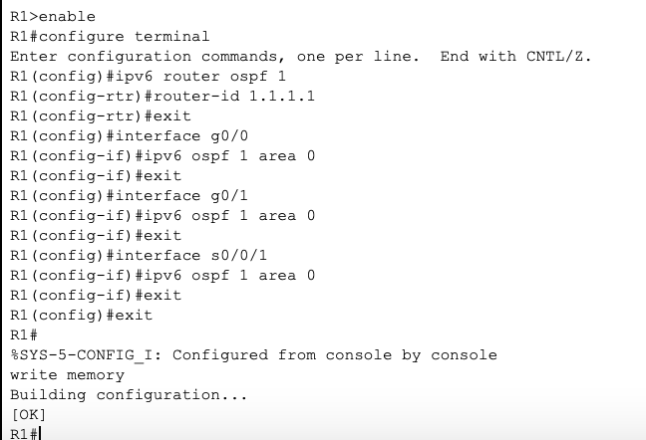

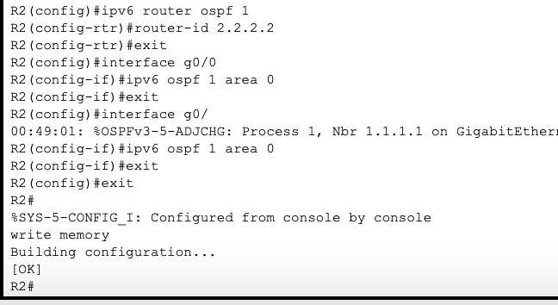

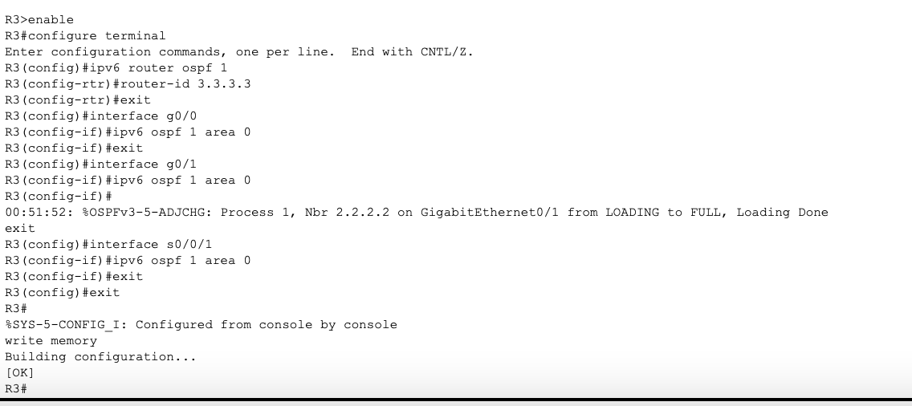

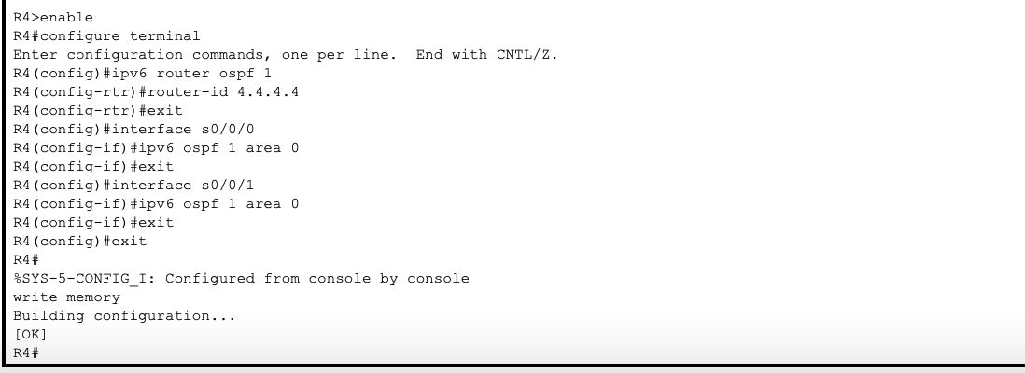

9. Убедилась, что маршрутизация по OSPFv3 настроена, проверив таблицы

**маршрутизации и соседей на маршрутизаторах:**

**Rx#show ipv6 route**

**Rx#show ipv6 route ospf**

**Rx#show ipv6 ospf neighbors**

**Rx#show ipv6 ospf database**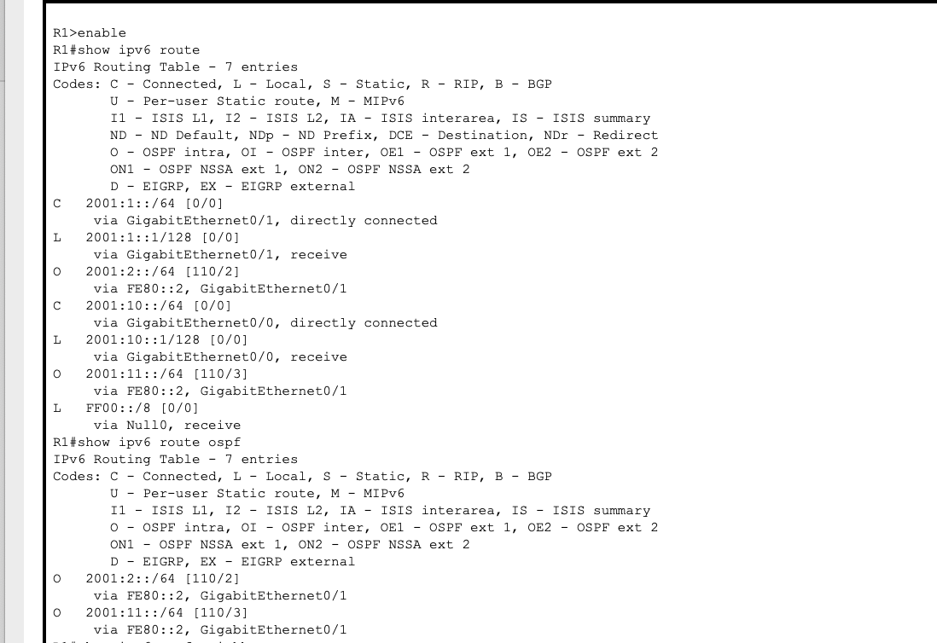

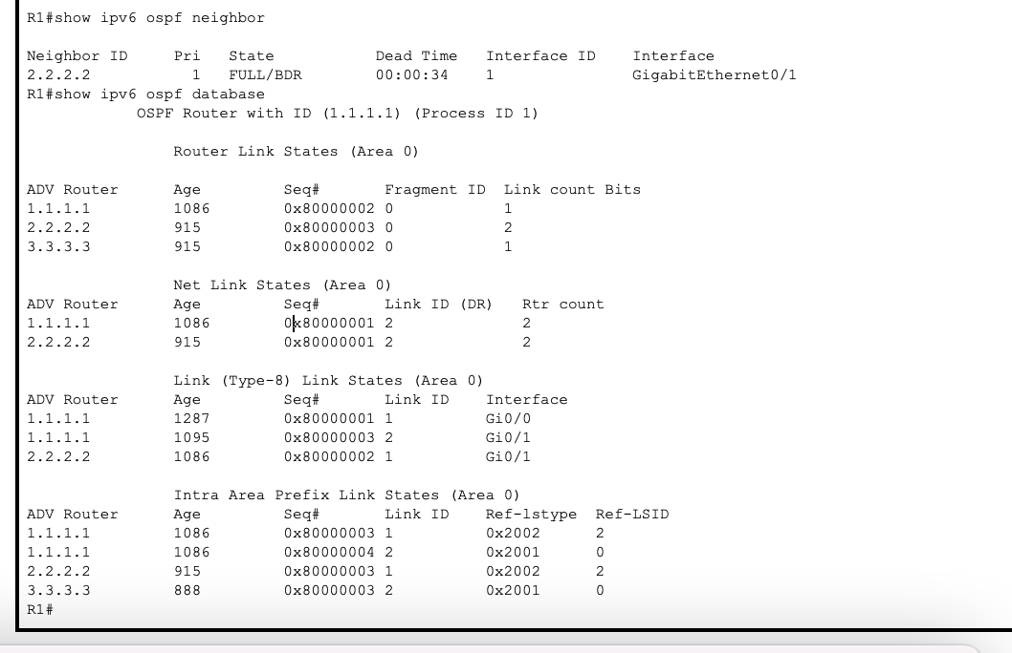

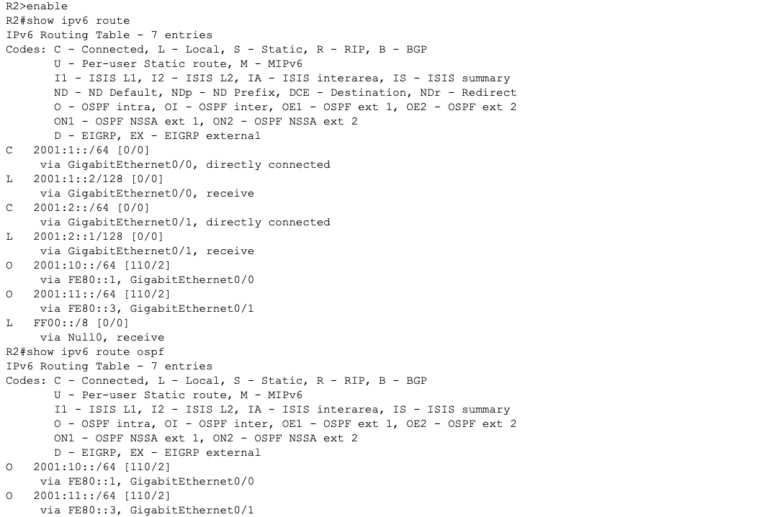

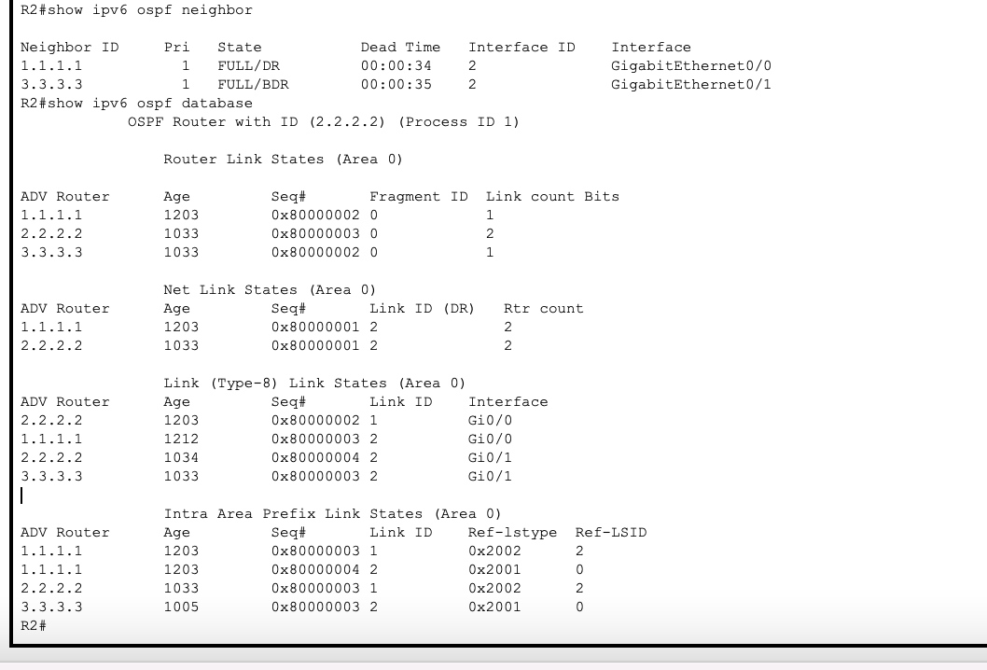

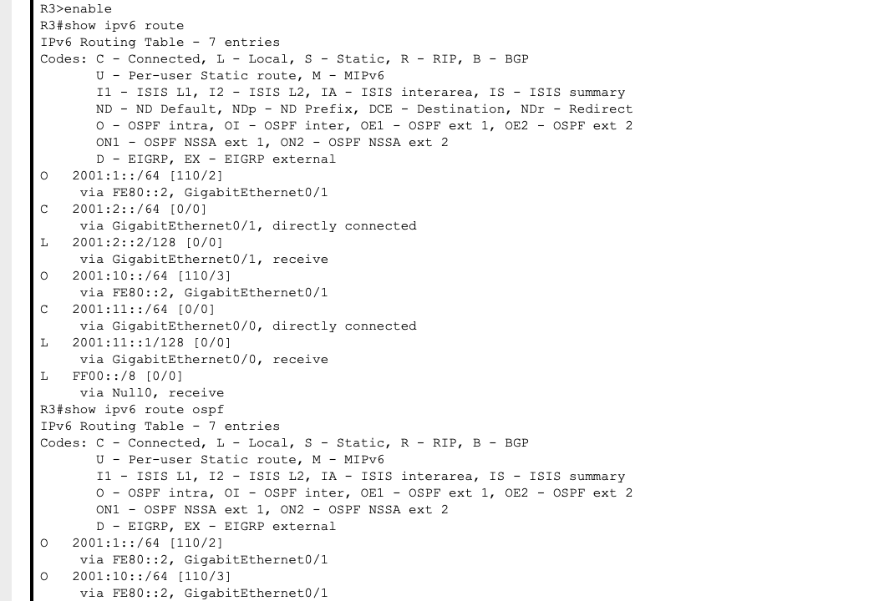

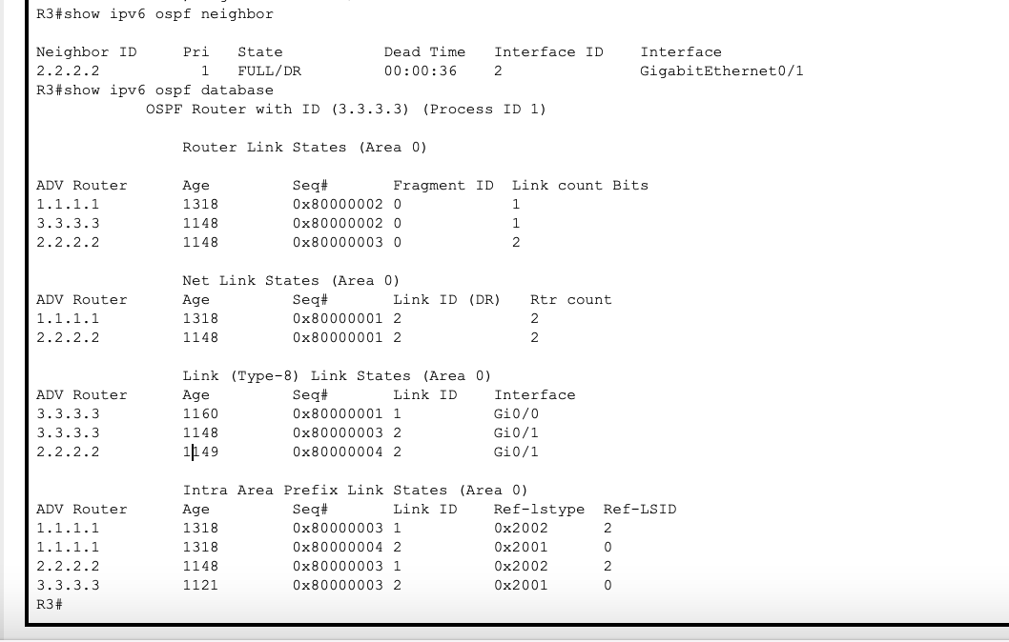

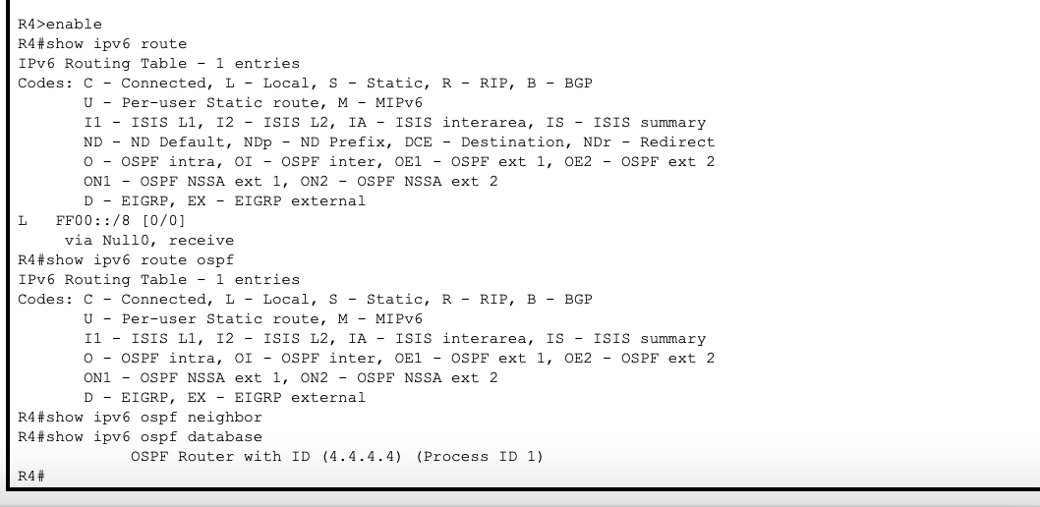

10. С помощью команды tracert 2001:11::a, введённой на PC1, посмотрите

и зафиксируйте в отчёте, через какие устройства проходит пакет.

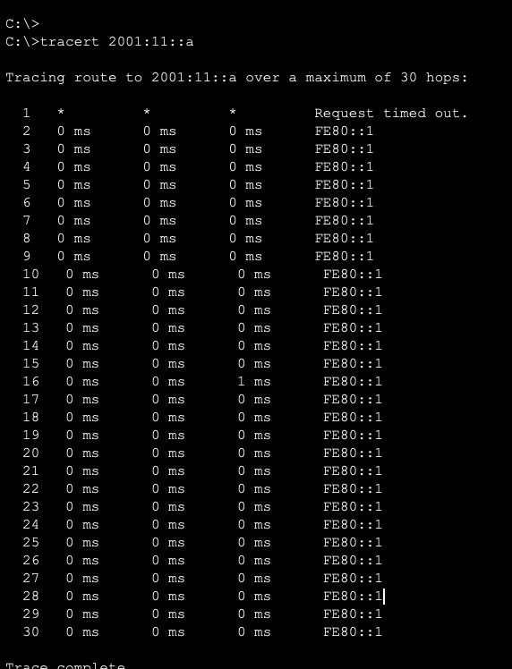

11. С помощью команды tracert 2001:10::a, введённой на PC2, посмотрела

и зафиксировала в отчёте, через какие устройства проходит пакет.

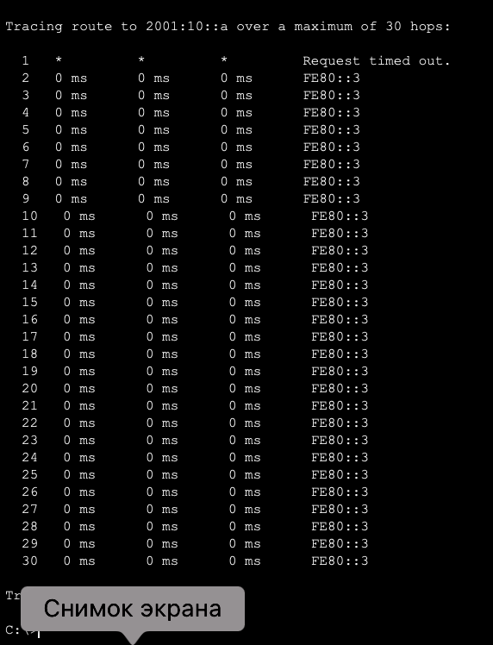

12. На маршрутизаторе R2 временно отключила один из интерфейсов. Посмотрела и зафиксировала в отчёте, через какие устройства проходит пакет при

движении от PC1 к PC2 и от PC2 к PC1.

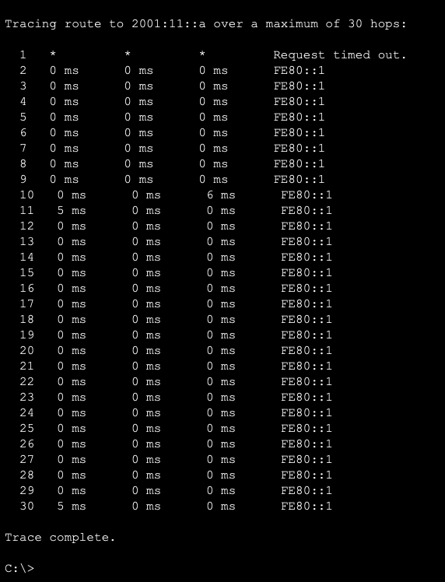

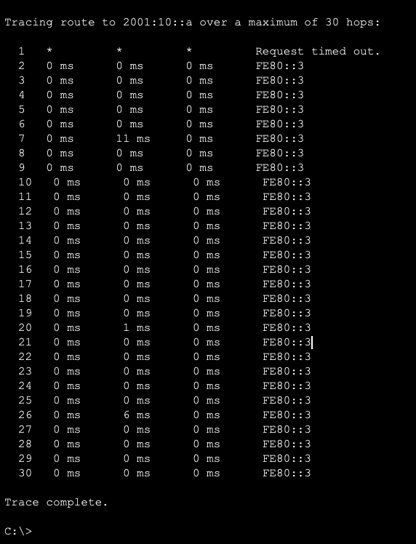

13. Восстановила работоспособность интерфейса. Посмотрела и зафиксировала

в отчёте, через какие устройства проходит пакет при движении от PC1 к PC2

и от PC2 к PC1.

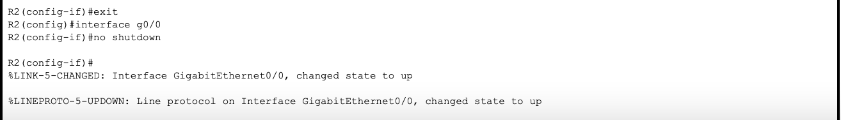

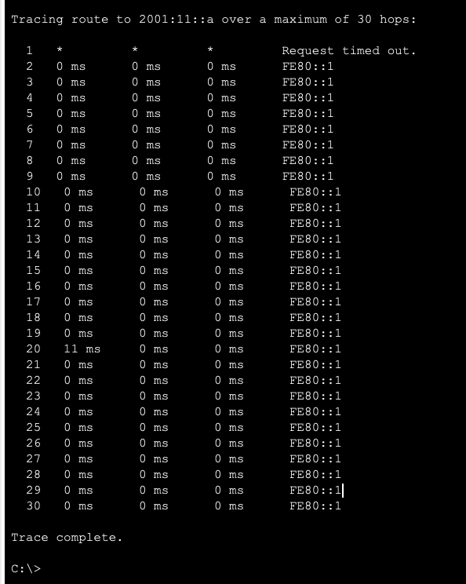

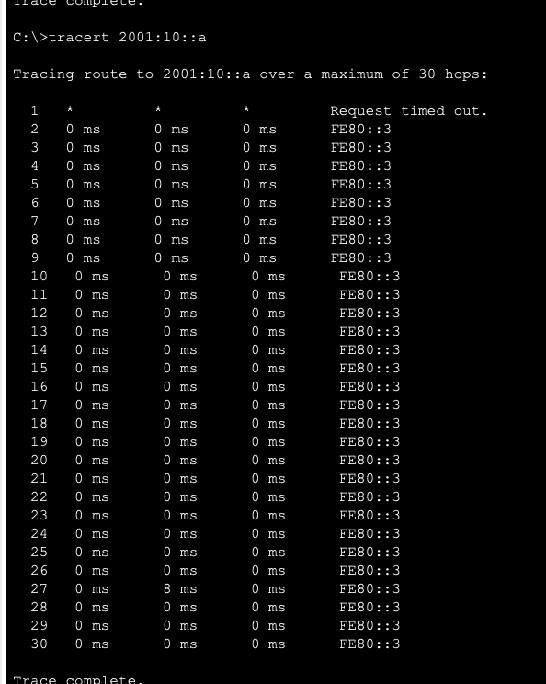

14. Сохранила проект Packet Tracer.